
TRƯỜNG ĐẠI HỌC TÀI NGUYÊN VÀ MÔI TRƯỜNG TP.HCM
KHOA: CÔNG NGHỆ THÔNG TIN



BÁO CÁO THỰC TẬP TỐT NGHIỆP
NGÀNH: HỆ THỐNG THÔNG TIN

HỆ THỐNG WEBSITE QUẢN LÝ CÔNG VIỆC
VÀ SỐ HÓA HỒ SƠ NHÂN VIÊN(EMR)

Giảng viên hướng dẫn : TS. Dương Thị Thúy Nga
Sinh viên thực hiện: Huỳnh Khánh Phong
Lớp : 11-ĐH-HTTT
Khoá : 2022-2026

TP. Hồ Chí Minh, tháng … năm 2026

TRƯỜNG ĐẠI HỌC TÀI NGUYÊN VÀ MÔI TRƯỜNG TP.HCM
KHOA: CÔNG NGHỆ THÔNG TIN

BÁO CÁO THỰC TẬP TỐT NGHIỆP
NGÀNH: HỆ THỐNG THÔNG TIN

HỆ THỐNG WEBSITE QUẢN LÝ CÔNG VIỆC
VÀ SỐ HÓA HỒ SƠ NHÂN VIÊN(EMR)

Giảng viên hướng dẫn : TS. Dương Thị Thúy Nga
Sinh viên thực hiện: Huỳnh Khánh Phong
Lớp : 11-ĐH-HTTT
Khoá : 2022-2026

TP. Hồ Chí Minh, tháng … năm 2026

MỞ ĐẦU
Trong bối cảnh chuyển đổi số đang diễn ra mạnh mẽ trên nhiều lĩnh vực, việc ứng dụng công nghệ thông tin vào công tác quản lý dữ liệu đã trở thành nhu cầu thiết yếu đối với các cơ quan, doanh nghiệp và đơn vị sự nghiệp. Đặc biệt trong lĩnh vực y tế, khối lượng dữ liệu phát sinh ngày càng lớn đòi hỏi phải có các giải pháp quản lý hiện đại nhằm nâng cao hiệu quả làm việc, giảm thiểu các thao tác thủ công và đảm bảo tính chính xác của thông tin.
Trong quá trình thực tập tại Bệnh viện Nhân Dân Gia Định, em có cơ hội tiếp cận môi trường làm việc thực tế và tìm hiểu quy trình quản lý hồ sơ nhân viên tại đơn vị. Qua quá trình khảo sát, em nhận thấy việc lưu trữ hồ sơ dưới dạng giấy hoặc quản lý phân tán vẫn còn tồn tại một số hạn chế như khó khăn trong việc tra cứu, cập nhật thông tin và lưu trữ dữ liệu lâu dài. Trước yêu cầu ngày càng cao về chuyển đổi số trong lĩnh vực y tế, việc xây dựng một hệ thống quản lý hồ sơ nhân viên tập trung và hỗ trợ số hóa dữ liệu là cần thiết.
Xuất phát từ thực tế đó, em lựa chọn thực hiện đề tài “Hệ thống phần mềm quản lý công việc và số hóa hồ sơ nhân viên (EMR)” nhằm xây dựng một ứng dụng web hỗ trợ quản lý thông tin nhân sự, lưu trữ hồ sơ điện tử và nâng cao hiệu quả khai thác dữ liệu. Hệ thống được phát triển bằng các công nghệ ReactJS, ViteJS, NodeJS và SQL Server, hướng tới việc cung cấp một giải pháp quản lý dữ liệu tập trung, dễ sử dụng và có khả năng mở rộng trong tương lai.
Trong quá trình thực hiện đề tài, em đã vận dụng những kiến thức đã được học tại trường kết hợp với những kinh nghiệm thực tế thu nhận được trong thời gian thực tập để nghiên cứu, phân tích, thiết kế và xây dựng hệ thống. Mặc dù đã có nhiều cố gắng, nhưng do thời gian thực hiện và kinh nghiệm thực tế còn hạn chế nên báo cáo khó tránh khỏi những thiếu sót. Em rất mong nhận được những ý kiến đóng góp quý báu từ quý thầy cô để báo cáo được hoàn thiện hơn.
Báo cáo thực tập tốt nghiệp được chia thành bốn chương. Chương 1 trình bày tổng quan về đơn vị thực tập và đề tài thực hiện. Chương 2 giới thiệu các cơ sở lý thuyết và công nghệ sử dụng. Chương 3 trình bày quá trình phân tích, thiết kế và xây dựng hệ thống. Chương 4 trình bày kết quả đạt được, đánh giá hệ thống và hướng phát triển trong tương lai.

LỜI CẢM ƠN
Trước hết, em xin gửi lời cảm ơn chân thành và sâu sắc đến Ban Giám hiệu, quý thầy cô Khoa Công nghệ Thông tin, Trường Đại học Tài nguyên và Môi trường Thành phố Hồ Chí Minh đã tận tình giảng dạy, truyền đạt những kiến thức chuyên môn quý báu trong suốt quá trình học tập. Những kiến thức đó chính là nền tảng quan trọng giúp em có thể vận dụng vào thực tế và hoàn thành báo cáo thực tập tốt nghiệp này.
Em xin bày tỏ lòng biết ơn sâu sắc đến TS. Dương Thị Thúy Nga đã tận tình hướng dẫn, hỗ trợ và đóng góp nhiều ý kiến quý báu trong suốt quá trình thực hiện đề tài. Những lời góp ý và định hướng của cô đã giúp em hoàn thiện đề tài một cách tốt hơn cả về mặt nội dung lẫn phương pháp thực hiện.
Em xin chân thành cảm ơn Ban Lãnh đạo cùng các anh chị tại Bệnh viện Nhân Dân Gia Định đã tạo điều kiện thuận lợi để em được thực tập, tìm hiểu môi trường làm việc thực tế và tiếp cận các quy trình nghiệp vụ liên quan đến công tác quản lý hồ sơ nhân sự. Sự hỗ trợ và chia sẻ kinh nghiệm của các anh chị đã giúp em có thêm nhiều kiến thức thực tiễn quý báu trong quá trình thực hiện đề tài.
Cuối cùng, em xin gửi lời cảm ơn đến gia đình, bạn bè và những người luôn động viên, hỗ trợ em trong suốt thời gian học tập cũng như thực hiện báo cáo thực tập tốt nghiệp.
Mặc dù đã rất cố gắng trong quá trình nghiên cứu và thực hiện đề tài, tuy nhiên do kiến thức và kinh nghiệm thực tế còn hạn chế nên báo cáo khó tránh khỏi những thiếu sót. Em rất mong nhận được sự góp ý của quý thầy cô để đề tài được hoàn thiện hơn.
Em xin chân thành cảm ơn!

NHẬN XÉT
(Của Cán bộ hướng dẫn tại đơn vị thực tập)

........................................................................................................................................................ ………………………………………………………………………………………………………………………………………………………………………………………………………………………………………………………………………………………………………………………………………………………………………………………………………………………………………………………………………………………………… …………………….

XÁC NHẬN CỦA CƠ QUAN
THỦ TRƯỞNG
(ký tên, đóng dấu)
………….., ngày….tháng….năm……
CÁN BỘ HƯỚNG DẪN
(ký tên)

NHẬN XÉT
(Của giảng viên hướng dẫn tại Khoa)

...................................................................................................................................................... ……………………………………………………………………………………………………………………………………………………………………………….……………………….………………………………………………………………………………………………………………………………………………………………………………………………………………………………………………………………………………………………………………
Kết luận: Đồng ý hoặc Không đồng ý cho sinh viên nộp báo cáo thực tập.

………….., ngày….tháng….năm……
CÁN BỘ HƯỚNG DẪN
(ký tên)

NHẬN XÉT
(Của giảng viên phản biện)

……………………........................................................................................................................ …………………………………………………………………………………………………………………………………………………………………………………………………………………………………………………………………………………………………………………………………………………………………………………………………………………………………………………………………………………………………

………….., ngày….tháng….năm……
NGƯỜI NHẬN XÉT
(ký tên)

LỊCH LÀM VIỆC
(Của Sinh viên tại nơi thực tập)
Họ và tên sinh viên:…………………. Huỳnh Khánh Phong
Đơn vị thực tập:……………….. Phòng Công Nghệ Thông Tin
Họ và tên người hướng dẫn (đơn vị thực tập):
Thời gian thực tập từ ngày … tháng … năm 202 đến ngày … tháng … năm 202
Tuần | Nội dung  công việc được giao | Tự nhận xét về mức độ hoàn thành | Nhận xét của  CB hướng dẫn | Chữ ký của  CB hướng dẫn
1
Từ ngày
đến ngày
2
Từ ngày
đến ngày
3
Từ ngày
đến ngày
4
Từ ngày
đến ngày
5
Từ ngày
đến ngày
6
Từ ngày
đến ngày
7
Từ ngày
đến ngày
8
Từ ngày
đến ngày

TP. Hồ Chí Minh, ngày….tháng…..năm 202
Sinh Viên

MỤC LỤC
MỞ ĐẦU
MỤC LỤC
DANH MỤC CÁC BẢNG, SƠ ĐỒ, HÌNH
KÍ HIỆU CÁC CỤM TỪ VIẾT TẮT
CHƯƠNG 1: TỔNG QUAN 1
1.1 Giới thiệu về đơn vị thực tập 1
1.1.1 Giới thiệu chung 1
1.1.2 Môi trường làm việc và thực trạng quản lý dữ liệu 1
1.2 Giới thiệu đề tài 1
1.2.1 Tên đề tài 1
1.2.2 Lý do chọn đề tài 1
1.2.3 Mục tiêu đề tài 2
1.3 Nội dung công việc thực hiện 2
1.4 Phạm vi đề tài 3
1.5 Phương pháp thực hiện 4
1.6 Kết cấu báo cáo 4
1.7 Kết luận chương 4
CHƯƠNG II: CƠ SỞ LÝ THUYẾT 5
2.1 Tổng quan về hệ thống quản lý hồ sơ nhân viên 5
2.2 Khái niệm số hóa hồ sơ 5
2.3 Hệ thống quản lý công việc (Task Management System) 6
2.4 Kiến trúc ứng dụng Web 6
2.5 Mô hình Client – Server 7
2.6 Giao thức HTTP và RESTful API 7
2.7 Kiến trúc RESTful API 8
2.8 ReactJS 8
2.9 ViteJS 9
2.10 NodeJS và ExpressJS 9
2.11 JSON Web Token (JWT) 9
2.12 Kiến trúc ba lớp (Three-Tier Architecture) 10
2.13 Hệ quản trị cơ sở dữ liệu Microsoft SQL Server 11
2.14 Kết luận chương 11
CHƯƠNG III: Phân tích và thiết kế hệ thống 12
3.1 Phương pháp nghiên cứu và hướng giải quyết vấn đề 12
3.1.1 Phương pháp nghiên cứu 12
3.1.2 Khảo sát thực tế và xác định yêu cầu 12
3.1.3 Hướng giải quyết bài toán 12
3.2 Phương pháp thực hiện 12
3.2.1 Mô hình kiến trúc hệ thống 13
3.2.2 Công nghệ sử dụng 13
3.2.3 Môi trường phát triển 13
3.3 Thiết kế hệ thống 13
3.3.1 Thiết kế cơ sở dữ liệu 13
3.3.2 Thiết kế Backend 24
3.3.3 Thiết kế Frontend 25
3.3.4 Thiết kế luồng xử lý hệ thống 26
3.4 Kết quả thực hiện và đánh giá 27
3.4.1 Chức năng đăng nhập và phân quyền 27
3.4.2 Chức năng Dashboard thống kê Admin 29
3.4.3 Chức năng quản lý nhân viên 30
3.4.4 Chức năng quản lý phòng ban 34
3.4.5 Chức năng quản lý chức vụ 36
3.4.6 Chức năng quản lý tài liệu 37
3.4.7 Chức năng quản lý công việc 39
3.4.8 Chức năng báo cáo công việc 41
3.4.9 Chức năng quản lý đề xuất 43
3.4.10 Chức năng quản lý chữ ký điện tử 45
3.4.11 Chức năng quản lý vai trò 47
3.4.12 Chức năng thông báo 48
3.4.13 Chức năng Dashboard người dùng 49
3.4.15 Chức năng quản lý công việc cá nhân 51
3.4.16 Chức năng báo cáo công việc 52
3.4.17 Chức năng tra cứu tài liệu 54
3.4.18 Chức năng quản lý đề xuất cá nhân 54
CHƯƠNG IV: KẾT LUẬN VÀ HƯỚNG PHÁT TRIỂN 59
4.1 Đánh giá kết quả đạt được 59
4.2 Kỹ năng thực hành đạt được 59
4.7 Hướng phát triển trong tương lai 60
PHỤ LỤC 61
DANH MỤC TÀI LIỆU THAM KHẢO 62

DANH MỤC CÁC BẢNG, SƠ ĐỒ, HÌNH
Hình ảnh 1: Hình ảnh số hóa hồ sơ 5
Hình ảnh 2: Mô hình Clients - Server 7
Hình ảnh 3: Hình ảnh kiến trúc ba lớp 10
Hình ảnh 4: Sơ đồ cơ sơ dữ liệu 14
Hình ảnh 5: Sơ đồ cấu trúc BackEnd 25
Hình ảnh 6: Sơ đồ cấu trúc Frontend 26
Hình ảnh 7: Sơ đồ luồng hoạt động 27
Hình ảnh 8: Trang Đăng Nhập 28
Hình ảnh 9: Trang Đăng Ký 28
Hình ảnh 10: Trang Quên Mật Khẩu 28
Hình ảnh 11: Trang Gửi Email Đặt Lại Mật Khẩu 29
Hình ảnh 12: Trang Đặt Lại Mật Khẩu 29
Hình ảnh 13: Trang DashBoard Admin 30
Hình ảnh 14: Trang Quản Lý Nhân Viên 30
Hình ảnh 15: Trang Lý lịch chuyên môn 31
Hình ảnh 16: Trang Hợp Động Lao Động 32
Hình ảnh 17: Trang Tài Khoản và Cá Nhân 33
Hình ảnh 18: Trang Thêm Nhân Viên 34
Hình ảnh 19: Trang Quản Lý Phòng Ban 35
Hình ảnh 20: Trang Thêm Phòng Ban 35
Hình ảnh 21: Trang Chỉnh Sửa Phòng Ban 35
Hình ảnh 22: Trang Quản Lý Chức Vụ 36
Hình ảnh 23: Trang Thêm Chức Vụ 36
Hình ảnh 24: Trang Chỉnh Sử Chức Vụ 37
Hình ảnh 25: Trang Quản Lý Tài Liệu 37
Hình ảnh 26: Trang Thêm Tài Liệu Mới 38
Hình ảnh 27: Trang Sửa Tài Liệu 39
Hình ảnh 28: Trang Quản Lý Công Việc 39
Hình ảnh 29: Trang Chi Tiết Công Việc 40
Hình ảnh 30: Trang Thêm Công Việc 41
Hình ảnh 31: Trang Báo Cáo Công Việc 42
Hình ảnh 32: Trang Cập Nhật Tiến Độ Công Việc 43
Hình ảnh 33: Trang Quản Lý Đề Xuất 44
Hình ảnh 34: Trang Thêm Đề Xuất 44
Hình ảnh 35: Trang In Đề Xuất 45
Hình ảnh 36: Trang Quản Lý Chữ Ký Điện Tử 46
Hình ảnh 37: Trang Cấp Chữ Ký Số 46
Hình ảnh 38: Trang Sửa Chữ Ký Số 47
Hình ảnh 39: Trang Quản Lý Vai Trò 48
Hình ảnh 40: Trang Thêm Vai Trò 48
Hình ảnh 41: Trang Sửa Vai Trò 48
Hình ảnh 42: Trang Thông Báo Có Công Việc Mới 49
Hình ảnh 43: Trang DashBoard Nhân Viên 49
Hình ảnh 44: Trang Quản Lý Hồ Sơ Cá Nhân 50
Hình ảnh 45: Trang Chữ Ký Số 50
Hình ảnh 46: Trang Hợp Đồng 51
Hình ảnh 47: Trang Quản Lý Công Việc Cá Nhân 51
Hình ảnh 48: Trang Thêm Công Việc 52
Hình ảnh 49: Trang Báo Cáo Tiến Độ 53
Hình ảnh 50: Trang Lịch Sử Báo Cáo Tiến Độ Công Việc 53
Hình ảnh 51: Trang Thảo Luận Công Việc 54
Hình ảnh 52: Trang Đề Xuất 55
Hình ảnh 53: Trang Tạo Đề Xuất 55
Hình ảnh 54: Trang Chi Tiết Đề Xuất 56
Hình ảnh 55: Trang Đề Xuất của TP,PGĐ,GĐ 56
Hình ảnh 56: Trang Chi Tiết Đề Xuất 57
Hình ảnh 57: Trang Duyệt Đề Xuất 57
Hình ảnh 58: Trang In Đề Xuất 58

CHƯƠNG 1: TỔNG QUAN

1.1 Giới thiệu về đơn vị thực tập

1.1.1 Giới thiệu chung
Bệnh viện Nhân Dân Gia Định là bệnh viện đa khoa hạng I trực thuộc Sở Y tế Thành phố Hồ Chí Minh, có chức năng khám chữa bệnh, đào tạo, nghiên cứu khoa học và chỉ đạo tuyến đối với các cơ sở y tế trong khu vực. Với quy mô lớn cùng số lượng nhân viên đông đảo, bệnh viện phát sinh khối lượng lớn hồ sơ nhân sự, tài liệu hành chính và các loại văn bản phục vụ công tác quản lý.
Trong bối cảnh chuyển đổi số đang được triển khai rộng rãi tại các cơ quan, tổ chức và doanh nghiệp, việc ứng dụng công nghệ thông tin vào công tác quản lý dữ liệu ngày càng trở nên cần thiết nhằm nâng cao hiệu quả vận hành, giảm thời gian xử lý công việc và tăng khả năng khai thác thông tin [2].

1.1.2 Môi trường làm việc và thực trạng quản lý dữ liệu
Qua quá trình thực tập và tìm hiểu thực tế tại đơn vị, nhận thấy công tác quản lý hồ sơ nhân viên và tài liệu nội bộ vẫn sử dụng đồng thời nhiều hình thức lưu trữ khác nhau như hồ sơ giấy, tệp tin điện tử và các thư mục dữ liệu phân tán. Điều này gây khó khăn trong quá trình tra cứu, cập nhật và chia sẻ thông tin giữa các bộ phận.
Theo mô hình hệ thống quản lý tài liệu điện tử (Document Management System), việc lưu trữ dữ liệu tập trung giúp nâng cao hiệu quả quản lý, giảm thiểu nguy cơ thất lạc tài liệu và hỗ trợ tìm kiếm thông tin nhanh chóng hơn [3]. Vì vậy, nhu cầu xây dựng một hệ thống quản lý hồ sơ điện tử tập trung đang trở thành yêu cầu cần thiết đối với nhiều đơn vị hiện nay.
Ngoài việc quản lý hồ sơ nhân viên, công tác phân công và theo dõi công việc cũng đóng vai trò quan trọng trong hoạt động của tổ chức. Tuy nhiên, khi chưa có hệ thống quản lý tập trung, việc theo dõi tiến độ công việc và trao đổi thông tin thường gặp nhiều khó khăn, làm ảnh hưởng đến hiệu quả phối hợp giữa các bộ phận.

1.2 Giới thiệu đề tài

1.2.1 Tên đề tài
HỆ THỐNG WEBSITE QUẢN LÝ CÔNG VIỆC VÀ SỐ HÓA HỒ SƠ NHÂN VIÊN (EMR)

1.2.2 Lý do chọn đề tài
Trong thời đại chuyển đổi số hiện nay, dữ liệu được xem là một trong những tài sản quan trọng của tổ chức. Việc quản lý hiệu quả dữ liệu giúp nâng cao chất lượng thông tin, hỗ trợ quá trình ra quyết định và cải thiện hiệu quả hoạt động[5].
Đối với các đơn vị có số lượng nhân viên lớn, hồ sơ nhân sự thường bao gồm nhiều loại tài liệu như thông tin cá nhân, hợp đồng lao động, quyết định bổ nhiệm, bằng cấp chuyên môn và các giấy tờ liên quan khác. Nếu các hồ sơ này được quản lý bằng phương pháp thủ công hoặc lưu trữ phân tán sẽ dẫn đến nhiều hạn chế như khó tìm kiếm, khó cập nhật và tiềm ẩn nguy cơ mất mát dữ liệu.
Theo các nghiên cứu về chuyển đổi số, việc số hóa hồ sơ giúp nâng cao hiệu quả quản lý, giảm chi phí lưu trữ và tạo điều kiện thuận lợi cho việc khai thác dữ liệu trong tương lai [2]. Đồng thời, các hệ thống quản lý tài liệu điện tử còn hỗ trợ tổ chức dữ liệu một cách khoa học, nâng cao khả năng truy xuất thông tin và đảm bảo tính an toàn cho dữ liệu quan trọng [3].
Bên cạnh đó, nhu cầu quản lý và theo dõi tiến độ công việc cũng ngày càng được quan tâm trong các tổ chức hiện đại. Các hệ thống quản lý công việc cho phép phân công nhiệm vụ, theo dõi tiến độ và đánh giá hiệu quả thực hiện công việc của từng cá nhân hoặc bộ phận [12].
Xuất phát từ thực tế trên, đề tài “Hệ thống Website Quản lý Công việc và Số hóa Hồ sơ Nhân viên (EMR)” được lựa chọn nhằm xây dựng một nền tảng tập trung hỗ trợ quản lý hồ sơ nhân viên, số hóa tài liệu và quản lý công việc trên môi trường web, góp phần nâng cao hiệu quả quản lý dữ liệu tại đơn vị.

1.2.3 Mục tiêu đề tài
Đề tài được thực hiện nhằm xây dựng một hệ thống website hỗ trợ quản lý hồ sơ nhân viên và công việc trên nền tảng trực tuyến.
- Các mục tiêu cụ thể bao gồm:
- Xây dựng hệ thống quản lý thông tin nhân viên tập trung.
- Hỗ trợ lưu trữ và quản lý hồ sơ điện tử.
- Hỗ trợ số hóa tài liệu nội bộ.
- Quản lý phòng ban và chức vụ.
- Quản lý công việc và theo dõi tiến độ thực hiện.
- Hỗ trợ quản lý báo cáo công việc.
- Hỗ trợ gửi thông báo trong hệ thống.
- Quản lý đề xuất và phê duyệt.
- Phân quyền người dùng và đảm bảo an toàn dữ liệu.
- Hỗ trợ tra cứu và thống kê thông tin nhanh chóng.

1.3 Nội dung công việc thực hiện
Trong thời gian thực tập, em đã tham gia khảo sát, phân tích, thiết kế và xây dựng hệ thống Website Quản lý Công việc và Số hóa Hồ sơ Nhân viên (EMR).
Đầu tiên, tiến hành khảo sát quy trình quản lý hồ sơ nhân viên, tài liệu nội bộ và công việc tại đơn vị thực tập nhằm xác định các yêu cầu nghiệp vụ cần thiết cho hệ thống.
Tiếp theo, thực hiện phân tích và thiết kế cơ sở dữ liệu phục vụ việc quản lý thông tin nhân viên, phòng ban, chức vụ, tài liệu số hóa, công việc, báo cáo công việc, thông báo, đề xuất và chữ ký điện tử.
Hệ thống được xây dựng theo mô hình Client – Server [1], trong đó giao diện người dùng được phát triển bằng ReactJS và ViteJS, tầng xử lý nghiệp vụ được phát triển bằng NodeJS kết hợp ExpressJS và dữ liệu được lưu trữ trên hệ quản trị cơ sở dữ liệu Microsoft SQL Server [7].
Backend của hệ thống được tổ chức theo mô hình Route – Controller – Repository nhằm tách biệt các thành phần xử lý nghiệp vụ và truy xuất dữ liệu. Các chức năng chính được xây dựng bao gồm:
- Quản lý tài khoản và phân quyền người dùng.
- Quản lý nhân viên.
- Quản lý phòng ban.
- Quản lý chức vụ.
- Quản lý hồ sơ và tài liệu số hóa.
- Quản lý công việc.
- Quản lý báo cáo công việc.
- Quản lý bình luận công việc.
- Quản lý thông báo.
- Quản lý đề xuất.
- Quản lý chữ ký điện tử.
Hệ thống sử dụng kiến trúc RESTful API để trao đổi dữ liệu giữa Frontend và Backend [11]. Việc xác thực người dùng được thực hiện thông qua JWT nhằm tăng cường tính bảo mật và kiểm soát quyền truy cập.
Sau khi hoàn thành quá trình phát triển, hệ thống được kiểm thử nhằm đánh giá tính chính xác của dữ liệu, khả năng xử lý nghiệp vụ và mức độ đáp ứng các yêu cầu thực tế của đơn vị.

1.4 Phạm vi đề tài
Đề tài tập trung nghiên cứu và xây dựng hệ thống quản lý hồ sơ nhân viên và công việc trên nền tảng website.
Các chức năng nằm trong phạm vi nghiên cứu bao gồm:
- Quản lý thông tin nhân viên.
- Quản lý phòng ban và chức vụ.
- Quản lý hồ sơ điện tử.
- Quản lý tài liệu số hóa.
- Quản lý công việc.
- Quản lý báo cáo công việc.
- Quản lý thông báo.
- Quản lý đề xuất.
- Quản lý chữ ký điện tử.
- Phân quyền người dùng.
Đề tài không tập trung nghiên cứu các chức năng chuyên môn trong lĩnh vực khám chữa bệnh hoặc quản lý hồ sơ bệnh án điện tử.

1.5 Phương pháp thực hiện
Để thực hiện đề tài, các phương pháp sau được áp dụng:
- Khảo sát thực tế tại đơn vị thực tập.
- Thu thập và phân tích yêu cầu người dùng.
- Nghiên cứu tài liệu chuyên ngành.
- Phân tích và thiết kế hệ thống thông tin.
- Thiết kế cơ sở dữ liệu quan hệ [10].
- Lập trình ứng dụng web.
- Kiểm thử và đánh giá hệ thống.

1.6 Kết cấu báo cáo
Nội dung báo cáo được trình bày thành bốn chương:
- Chương 1: Tổng quan.
- Chương 2: Cơ sở lý thuyết.
- Chương 3: Phân tích, thiết kế và cài đặt hệ thống.
- Chương 4: Kết luận và hướng phát triển.

1.7 Kết luận chương
Chương này đã trình bày tổng quan về đơn vị thực tập, thực trạng quản lý hồ sơ nhân viên, lý do lựa chọn đề tài, mục tiêu nghiên cứu, nội dung công việc thực hiện và phạm vi triển khai hệ thống. Những nội dung này là cơ sở để nghiên cứu các công nghệ, mô hình và phương pháp được sử dụng trong quá trình xây dựng hệ thống Website Quản lý Công việc và Số hóa Hồ sơ Nhân viên được trình bày trong chương tiếp theo.

CHƯƠNG II: CƠ SỞ LÝ THUYẾT

2.1 Tổng quan về hệ thống quản lý hồ sơ nhân viên
Hệ thống thông tin quản lý (Management Information System – MIS) là tập hợp các thành phần bao gồm con người, quy trình nghiệp vụ, phần cứng, phần mềm và cơ sở dữ liệu được tổ chức nhằm thu thập, xử lý, lưu trữ và cung cấp thông tin phục vụ công tác quản lý và ra quyết định trong tổ chức [5].
Trong môi trường doanh nghiệp hoặc cơ quan hành chính, MIS đóng vai trò quan trọng trong việc hỗ trợ các hoạt động quản lý nguồn nhân lực, tài chính, tài sản và các quy trình nghiệp vụ khác. Việc ứng dụng hệ thống thông tin quản lý giúp nâng cao hiệu quả khai thác dữ liệu, giảm thời gian xử lý công việc và tăng độ chính xác của thông tin.
Đối với đề tài “Hệ thống Website Quản lý Công việc và Số hóa Hồ sơ Nhân viên (EMR)”, hệ thống được xây dựng dựa trên nguyên tắc của MIS nhằm hỗ trợ quản lý tập trung thông tin nhân viên, hồ sơ điện tử và các công việc nội bộ. Thông qua hệ thống, người dùng có thể truy cập, cập nhật và khai thác dữ liệu một cách thuận tiện, góp phần nâng cao hiệu quả quản lý tại đơn vị.

2.2 Khái niệm số hóa hồ sơ

Hình ảnh 1: Hình ảnh số hóa hồ sơ
Hồ sơ nhân viên là tập hợp các thông tin và tài liệu liên quan đến quá trình làm việc của người lao động trong tổ chức. Các hồ sơ này thường bao gồm thông tin cá nhân, trình độ học vấn, chứng chỉ chuyên môn, hợp đồng lao động, quyết định bổ nhiệm và các giấy tờ liên quan khác [3].
Trong các phương pháp quản lý truyền thống, hồ sơ nhân viên thường được lưu trữ dưới dạng giấy hoặc các tệp dữ liệu riêng lẻ. Khi số lượng nhân viên tăng lên, việc quản lý hồ sơ theo phương thức thủ công sẽ gặp nhiều khó khăn như:
- Mất nhiều thời gian tra cứu thông tin.
- Dễ xảy ra tình trạng thất lạc hồ sơ.
- Khó đồng bộ dữ liệu giữa các bộ phận.
- Tốn chi phí lưu trữ và bảo quản.
Hiện nay, nhiều tổ chức đã áp dụng các hệ thống quản lý hồ sơ điện tử nhằm nâng cao hiệu quả quản lý nhân sự. Các hệ thống này cho phép lưu trữ dữ liệu tập trung, hỗ trợ tìm kiếm nhanh chóng và đảm bảo tính toàn vẹn của dữ liệu [3].
Trong hệ thống EMR được xây dựng, chức năng quản lý hồ sơ nhân viên cho phép lưu trữ và quản lý các thông tin liên quan đến nhân viên, phòng ban và chức vụ trên cơ sở dữ liệu tập trung, giúp nâng cao hiệu quả quản lý và khai thác thông tin.

2.3 Hệ thống quản lý công việc (Task Management System)
Hệ thống quản lý công việc là một loại hệ thống thông tin được xây dựng nhằm hỗ Số hóa tài liệu là quá trình chuyển đổi thông tin từ dạng vật lý sang dữ liệu điện tử để phục vụ việc lưu trữ, xử lý và khai thác trên môi trường số [2].
Trong quá trình chuyển đổi số, việc số hóa tài liệu mang lại nhiều lợi ích như:
- Giảm chi phí lưu trữ hồ sơ giấy.
- Nâng cao khả năng tìm kiếm thông tin.
- Hỗ trợ chia sẻ dữ liệu giữa các bộ phận.
- Giảm nguy cơ thất lạc tài liệu.
- Tăng cường khả năng sao lưu và bảo mật dữ liệu.
Hệ thống quản lý tài liệu điện tử (Document Management System – DMS) là giải pháp được sử dụng rộng rãi để quản lý tài liệu số hóa trong các tổ chức [3]. DMS cho phép người dùng lưu trữ, phân loại, tìm kiếm và quản lý tài liệu trên môi trường điện tử một cách hiệu quả.
Trong đề tài này, chức năng quản lý tài liệu được xây dựng nhằm hỗ trợ việc tải lên, lưu trữ và quản lý các hồ sơ điện tử của nhân viên. Các tài liệu được lưu trữ tập trung trên hệ thống và có thể được truy cập theo quyền hạn của từng người dùng.

2.4 Kiến trúc ứng dụng Web
Quản lý công việc là quá trình lập kế hoạch, phân công, theo dõi và đánh giá các nhiệm vụ nhằm đảm bảo công việc được thực hiện đúng tiến độ và đạt được mục tiêu đề ra [12].
Các hệ thống quản lý công việc hiện đại thường cung cấp các chức năng:
- Tạo và phân công công việc.
- Theo dõi tiến độ thực hiện.
- Quản lý trạng thái công việc.
- Ghi nhận báo cáo kết quả.
- Trao đổi và bình luận trực tiếp trên từng nhiệm vụ.
Việc áp dụng hệ thống quản lý công việc giúp nâng cao khả năng phối hợp giữa các cá nhân và bộ phận, đồng thời hỗ trợ nhà quản lý theo dõi tiến độ công việc một cách trực quan.
Trong hệ thống EMR, chức năng quản lý công việc cho phép người dùng tạo nhiệm vụ, giao việc cho nhân viên, cập nhật tiến độ thực hiện và theo dõi kết quả thông qua các báo cáo công việc được lưu trữ trên hệ thống.

2.5 Mô hình Client – Server
Mô hình Client – Server là mô hình kiến trúc phổ biến trong phát triển các ứng dụng web hiện đại [1]. Trong mô hình này, hệ thống được chia thành hai thành phần chính:
Client (máy khách): chịu trách nhiệm hiển thị giao diện và tương tác với người dùng.
Server (máy chủ): chịu trách nhiệm xử lý nghiệp vụ và quản lý dữ liệu.
Khi người dùng gửi yêu cầu từ Client, yêu cầu sẽ được chuyển đến Server thông qua mạng Internet hoặc mạng nội bộ. Server sẽ xử lý yêu cầu, truy xuất dữ liệu nếu cần thiết và gửi kết quả trở lại Client.
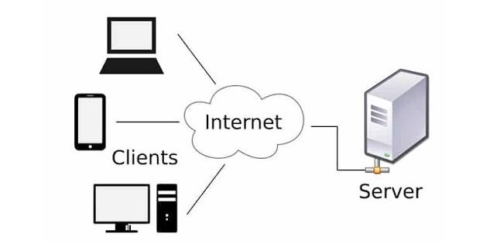
Hình ảnh 2: Mô hình Clients - Server
Client → Request → Server
Client ← Response ← Server
Trong hệ thống EMR, ReactJS đóng vai trò Client, NodeJS và ExpressJS đóng vai trò Server, trong khi SQL Server được sử dụng để lưu trữ dữ liệu.

2.6 Giao thức HTTP và RESTful API
HTTP (HyperText Transfer Protocol) là giao thức truyền tải dữ liệu được sử dụng phổ biến trên World Wide Web [7]. HTTP cho phép Client và Server trao đổi dữ liệu thông qua cơ chế Request – Response.
Một yêu cầu HTTP thường bao gồm:
- URL.
- Method.
- Header.
- Body (nếu có).
Các phương thức HTTP phổ biến gồm:
- GET: lấy dữ liệu.
- POST: tạo dữ liệu mới.
- PUT: cập nhật dữ liệu.
- DELETE: xóa dữ liệu.
Trong hệ thống Website Quản lý Công việc và Số hóa Hồ sơ Nhân viên (EMR), giao thức HTTP được sử dụng để trao đổi dữ liệu giữa giao diện ReactJS và máy chủ NodeJS. Mọi thao tác như đăng nhập, quản lý nhân viên, quản lý công việc, tải lên tài liệu và cập nhật dữ liệu đều được thực hiện thông qua các yêu cầu HTTP gửi đến hệ thống API[7].

2.7 Kiến trúc RESTful API
REST (Representational State Transfer) là một phong cách kiến trúc được sử dụng phổ biến trong quá trình xây dựng các dịch vụ web hiện đại [9]. REST định nghĩa tập hợp các nguyên tắc giúp các hệ thống có thể giao tiếp với nhau thông qua giao thức HTTP.
RESTful API sử dụng các phương thức HTTP để thao tác với tài nguyên trên hệ thống. Mỗi tài nguyên được định danh thông qua một URL riêng biệt.
Kiến trúc RESTful API mang lại nhiều ưu điểm như:
- Dễ phát triển và mở rộng.
- Tách biệt Frontend và Backend.
- Hỗ trợ nhiều nền tảng khác nhau.
- Tăng khả năng tái sử dụng dịch vụ.
Trong hệ thống EMR, Backend được xây dựng bằng NodeJS và ExpressJS theo mô hình RESTful API. Các chức năng như quản lý nhân viên, quản lý tài liệu, quản lý công việc, quản lý báo cáo và quản lý đề xuất đều được triển khai thông qua các API riêng biệt [9].

2.8 ReactJS
ReactJS là thư viện JavaScript mã nguồn mở được phát triển bởi Meta nhằm hỗ trợ xây dựng giao diện người dùng cho các ứng dụng web hiện đại [8].
ReactJS sử dụng mô hình Component-Based Architecture, cho phép chia giao diện thành nhiều thành phần nhỏ độc lập và có thể tái sử dụng. Điều này giúp việc phát triển và bảo trì hệ thống trở nên thuận tiện hơn.
Một số đặc điểm nổi bật của ReactJS gồm:
- Virtual DOM giúp tối ưu hiệu năng.
- Kiến trúc Component-Based.
- Hỗ trợ xây dựng giao diện tương tác.
- Dễ dàng tích hợp với RESTful API.
Trong đề tài này, ReactJS được sử dụng để xây dựng toàn bộ giao diện người dùng của hệ thống bao gồm:
- Trang đăng nhập.
- Dashboard thống kê.
- Quản lý nhân viên.
- Quản lý phòng ban.
- Quản lý chức vụ.
- Quản lý tài liệu.
- Quản lý công việc.
- Quản lý báo cáo công việc.
- Quản lý đề xuất.
Việc sử dụng ReactJS giúp giao diện hệ thống hoạt động linh hoạt và mang lại trải nghiệm tốt hơn cho người dùng [8].

2.9 ViteJS
Vite là công cụ xây dựng và phát triển ứng dụng web hiện đại được thiết kế nhằm cải thiện tốc độ khởi động và hiệu năng trong quá trình phát triển dự án Frontend [12].
Khác với các công cụ build truyền thống, Vite sử dụng Native ES Modules giúp giảm thời gian biên dịch và tải lại ứng dụng trong quá trình phát triển.
Các ưu điểm của Vite gồm:
- Khởi động dự án nhanh.
- Hỗ trợ Hot Module Replacement (HMR).
- Cấu hình đơn giản.
- Tối ưu quá trình đóng gói ứng dụng.
Trong hệ thống EMR, Vite được sử dụng làm môi trường phát triển cho dự án ReactJS nhằm tăng tốc độ xây dựng và triển khai giao diện người dùng [12].

2.10 NodeJS và ExpressJS
NodeJS là môi trường thực thi JavaScript phía máy chủ được xây dựng trên V8 Engine của Google Chrome. NodeJS cho phép sử dụng JavaScript để phát triển các ứng dụng phía Server với hiệu năng cao [4].
ExpressJS là framework được xây dựng trên nền NodeJS nhằm hỗ trợ phát triển các ứng dụng web và API một cách nhanh chóng và hiệu quả [4].
- Một số ưu điểm của NodeJS và ExpressJS:
- Hiệu năng xử lý cao.
- Hỗ trợ lập trình bất đồng bộ.
- Dễ dàng xây dựng RESTful API.
- Hệ sinh thái thư viện phong phú.
Trong đề tài này, NodeJS và ExpressJS được sử dụng để xây dựng Backend của hệ thống. Các thành phần như Route, Controller, Middleware và Repository được tổ chức theo mô hình phân lớp nhằm nâng cao khả năng bảo trì và mở rộng hệ thống [4].

2.11 JSON Web Token (JWT)
JSON Web Token (JWT) là tiêu chuẩn mở được sử dụng để truyền tải thông tin xác thực giữa các bên dưới dạng đối tượng JSON [13].
JWT gồm ba thành phần chính:
- Header.
- Payload.
- Signature.
Sau khi người dùng đăng nhập thành công, hệ thống sẽ tạo một JWT và gửi về cho Client. Token này được sử dụng trong các lần gửi yêu cầu tiếp theo nhằm xác thực người dùng và kiểm soát quyền truy cập.
Việc sử dụng JWT mang lại các lợi ích như:
- Hỗ trợ xác thực không trạng thái (Stateless Authentication).
- Giảm tải cho máy chủ.
- Dễ dàng tích hợp với RESTful API.
- Tăng cường tính bảo mật.
Trong hệ thống EMR, JWT được sử dụng cho chức năng đăng nhập và phân quyền người dùng nhằm đảm bảo chỉ những người có quyền mới được phép truy cập các chức năng tương ứng [13].

2.12 Kiến trúc ba lớp (Three-Tier Architecture)
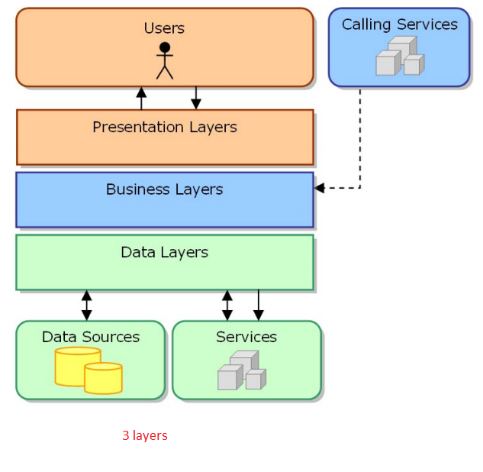
Hình ảnh 3: Hình ảnh kiến trúc ba lớp
Kiến trúc ba lớp là mô hình thiết kế phần mềm giúp tách biệt giao diện người dùng, xử lý nghiệp vụ và dữ liệu thành các lớp riêng biệt[1, 5].
Mô hình gồm ba lớp:
- Presentation Layer
Lớp giao diện chịu trách nhiệm hiển thị thông tin và tiếp nhận thao tác từ người dùng.
Trong hệ thống EMR, lớp này được xây dựng bằng ReactJS và ViteJS.
- Business Logic Layer
Lớp xử lý nghiệp vụ chịu trách nhiệm tiếp nhận yêu cầu từ giao diện, xử lý dữ liệu và thực hiện các quy tắc nghiệp vụ.
Trong hệ thống EMR, lớp này được xây dựng bằng NodeJS và ExpressJS.
- Data Layer
Lớp dữ liệu chịu trách nhiệm lưu trữ, truy xuất và quản lý dữ liệu của hệ thống.
Trong đề tài, dữ liệu được lưu trữ trên hệ quản trị cơ sở dữ liệu SQL Server.
Việc áp dụng kiến trúc ba lớp giúp hệ thống dễ bảo trì, dễ mở rộng và tăng khả năng tái sử dụng mã nguồn [1, 5].

2.13 Hệ quản trị cơ sở dữ liệu Microsoft SQL Server
Microsoft SQL Server là hệ quản trị cơ sở dữ liệu quan hệ (Relational Database Management System - RDBMS) được phát triển bởi Microsoft, cho phép lưu trữ, quản lý và truy xuất dữ liệu một cách hiệu quả. SQL Server sử dụng ngôn ngữ truy vấn Transact-SQL (T-SQL) để thực hiện các thao tác xử lý dữ liệu như thêm, sửa, xóa và truy vấn thông tin trong cơ sở dữ liệu [6].
SQL Server cung cấp nhiều tính năng quan trọng như quản lý dữ liệu tập trung, hỗ trợ giao dịch (Transaction), sao lưu và phục hồi dữ liệu, phân quyền người dùng và đảm bảo tính toàn vẹn dữ liệu thông qua các ràng buộc khóa chính (Primary Key) và khóa ngoại (Foreign Key). Nhờ đó, SQL Server được sử dụng rộng rãi trong các hệ thống quản lý thông tin và các ứng dụng doanh nghiệp hiện nay [6].
Trong đề tài Website Quản lý Công việc và Số hóa Hồ sơ Nhân viên (EMR), SQL Server được sử dụng để lưu trữ và quản lý toàn bộ dữ liệu của hệ thống như thông tin nhân viên, phòng ban, chức vụ, tài liệu số hóa, công việc, báo cáo công việc, thông báo và đề xuất. Việc sử dụng SQL Server giúp đảm bảo tính nhất quán của dữ liệu, nâng cao hiệu quả truy xuất thông tin và đáp ứng nhu cầu mở rộng hệ thống trong tương lai [6].

2.14 Kết luận chương
Chương này đã trình bày các cơ sở lý thuyết và công nghệ được sử dụng trong quá trình xây dựng hệ thống Website Quản lý Công việc và Số hóa Hồ sơ Nhân viên. Các nội dung bao gồm hệ thống thông tin quản lý, quản lý hồ sơ nhân viên, số hóa tài liệu, quản lý công việc, mô hình Client – Server, giao thức HTTP, kiến trúc RESTful API, ReactJS, ViteJS, NodeJS, ExpressJS, JWT và kiến trúc ba lớp. Đây là nền tảng quan trọng để tiến hành phân tích, thiết kế và triển khai hệ thống được trình bày trong chương tiếp theo.

CHƯƠNG III: Phân tích và thiết kế hệ thống

3.1 Phương pháp nghiên cứu và hướng giải quyết vấn đề

3.1.1 Phương pháp nghiên cứu
Để thực hiện đề tài “Website Quản lý Công việc và Số hóa Hồ sơ Nhân viên (EMR)”, tác giả đã kết hợp phương pháp nghiên cứu lý thuyết và phương pháp thực nghiệm. Trước tiên, các tài liệu liên quan đến hệ thống thông tin quản lý, quản lý hồ sơ điện tử, quản lý công việc, ReactJS, NodeJS, ExpressJS, SQL Server và RESTful API được nghiên cứu nhằm xây dựng nền tảng kiến thức phục vụ cho quá trình thiết kế và phát triển hệ thống.
Bên cạnh việc nghiên cứu tài liệu, tác giả tiến hành tìm hiểu quy trình quản lý hồ sơ nhân viên và quản lý công việc tại đơn vị thực tập. Các yêu cầu nghiệp vụ được thu thập và phân tích nhằm xác định các chức năng cần thiết cho hệ thống. Trên cơ sở đó, các công nghệ phù hợp được lựa chọn để xây dựng hệ thống đảm bảo đáp ứng các yêu cầu thực tế đặt ra.

3.1.2 Khảo sát thực tế và xác định yêu cầu
Qua quá trình khảo sát thực tế, công tác quản lý hồ sơ nhân viên tại nhiều đơn vị vẫn còn được thực hiện bằng hồ sơ giấy hoặc lưu trữ phân tán trên nhiều nguồn dữ liệu khác nhau. Điều này gây khó khăn trong việc tìm kiếm thông tin, cập nhật dữ liệu và quản lý hồ sơ một cách tập trung.
Bên cạnh đó, việc quản lý công việc chủ yếu được thực hiện thông qua các công cụ thủ công hoặc trao đổi trực tiếp giữa các cá nhân. Điều này dẫn đến khó khăn trong việc theo dõi tiến độ công việc, đánh giá kết quả thực hiện và tổng hợp báo cáo.
Từ thực trạng trên, hệ thống cần đáp ứng các yêu cầu cơ bản như quản lý thông tin nhân viên, quản lý phòng ban và chức vụ, lưu trữ hồ sơ điện tử, quản lý công việc, theo dõi tiến độ thực hiện, quản lý báo cáo công việc và hỗ trợ trao đổi thông tin giữa các thành viên trong tổ chức.

3.1.3 Hướng giải quyết bài toán
Để giải quyết các vấn đề nêu trên, đề tài đề xuất xây dựng hệ thống Website Quản lý Công việc và Số hóa Hồ sơ Nhân viên hoạt động trên nền tảng web. Hệ thống cho phép quản lý tập trung dữ liệu nhân viên, hồ sơ điện tử và công việc trên cùng một nền tảng.
Giải pháp được lựa chọn sử dụng ReactJS để xây dựng giao diện người dùng, NodeJS kết hợp ExpressJS để xây dựng hệ thống xử lý nghiệp vụ và SQL Server để lưu trữ dữ liệu. Các chức năng của hệ thống được xây dựng theo mô hình RESTful API nhằm tăng khả năng mở rộng và hỗ trợ kết nối giữa Frontend và Backend một cách hiệu quả.
Việc áp dụng mô hình quản lý tập trung không chỉ giúp giảm thiểu khối lượng hồ sơ giấy mà còn nâng cao hiệu quả quản lý công việc, hỗ trợ tra cứu thông tin nhanh chóng và tăng tính chính xác trong quá trình xử lý dữ liệu.

3.2 Phương pháp thực hiện

3.2.1 Mô hình kiến trúc hệ thống
Hệ thống được xây dựng theo mô hình Client – Server kết hợp với kiến trúc ba lớp (Three-Tier Architecture). Trong mô hình này, giao diện người dùng đóng vai trò Client, chịu trách nhiệm tiếp nhận và hiển thị thông tin cho người dùng. Máy chủ đóng vai trò Server, thực hiện xử lý nghiệp vụ và giao tiếp với cơ sở dữ liệu.
Kiến trúc hệ thống được chia thành ba lớp gồm lớp giao diện (Presentation Layer), lớp xử lý nghiệp vụ (Business Logic Layer) và lớp dữ liệu (Data Layer). Việc phân chia thành các lớp riêng biệt giúp hệ thống dễ dàng bảo trì, mở rộng và nâng cấp trong quá trình sử dụng.
Dữ liệu được trao đổi giữa các thành phần thông qua các RESTful API. Người dùng gửi yêu cầu từ giao diện ReactJS, yêu cầu sẽ được xử lý bởi NodeJS và ExpressJS trước khi truy xuất dữ liệu từ SQL Server và trả kết quả về cho người dùng.

3.2.2 Công nghệ sử dụng
Để xây dựng hệ thống, đề tài sử dụng các công nghệ chính như ReactJS, ViteJS, NodeJS, ExpressJS, SQL Server và JSON Web Token (JWT).
ReactJS được sử dụng để phát triển giao diện người dùng theo mô hình Component-Based, giúp tăng khả năng tái sử dụng mã nguồn và tối ưu hiệu năng hiển thị. ViteJS được sử dụng làm công cụ hỗ trợ phát triển Frontend với tốc độ khởi động và biên dịch nhanh.
NodeJS và ExpressJS được sử dụng để xây dựng hệ thống Backend và các RESTful API phục vụ việc xử lý nghiệp vụ. SQL Server được lựa chọn làm hệ quản trị cơ sở dữ liệu nhằm lưu trữ và quản lý tập trung toàn bộ dữ liệu của hệ thống.
Ngoài ra, hệ thống sử dụng JSON Web Token (JWT) để xác thực người dùng và kiểm soát quyền truy cập vào các chức năng của hệ thống, góp phần nâng cao tính bảo mật trong quá trình vận hành.

3.2.3 Môi trường phát triển
Quá trình phát triển hệ thống được thực hiện trên môi trường Windows với công cụ lập trình Visual Studio Code. Hệ thống sử dụng NodeJS làm môi trường thực thi phía máy chủ và SQL Server làm hệ quản trị cơ sở dữ liệu.
Frontend được phát triển bằng ReactJS kết hợp với ViteJS, trong khi Backend được xây dựng bằng NodeJS và ExpressJS. Việc sử dụng các công nghệ hiện đại giúp quá trình phát triển và triển khai hệ thống trở nên thuận lợi, đồng thời đảm bảo khả năng mở rộng và bảo trì trong tương lai.
Bên cạnh đó, Git được sử dụng để quản lý mã nguồn, hỗ trợ theo dõi các thay đổi trong quá trình phát triển và đảm bảo tính nhất quán của dự án.

3.3 Thiết kế hệ thống

3.3.1 Thiết kế cơ sở dữ liệu
Hệ thống Website Quản lý Công việc và Số hóa Hồ sơ Nhân viên được xây dựng dựa trên mô hình cơ sở dữ liệu quan hệ nhằm đảm bảo tính nhất quán và khả năng quản lý dữ liệu tập trung. Cơ sở dữ liệu được triển khai trên Microsoft SQL Server và được thiết kế để lưu trữ toàn bộ thông tin liên quan đến người dùng, nhân viên, phòng ban, chức vụ, công việc và các tài liệu điện tử.
Các bảng dữ liệu được xây dựng dựa trên các đối tượng nghiệp vụ chính của hệ thống. Mỗi bảng đảm nhận việc lưu trữ một loại dữ liệu riêng biệt và được liên kết với nhau thông qua các khóa chính và khóa ngoại nhằm đảm bảo tính toàn vẹn dữ liệu. Việc áp dụng mô hình cơ sở dữ liệu quan hệ giúp giảm thiểu sự dư thừa dữ liệu, tăng hiệu quả truy xuất và hỗ trợ mở rộng hệ thống trong tương lai.
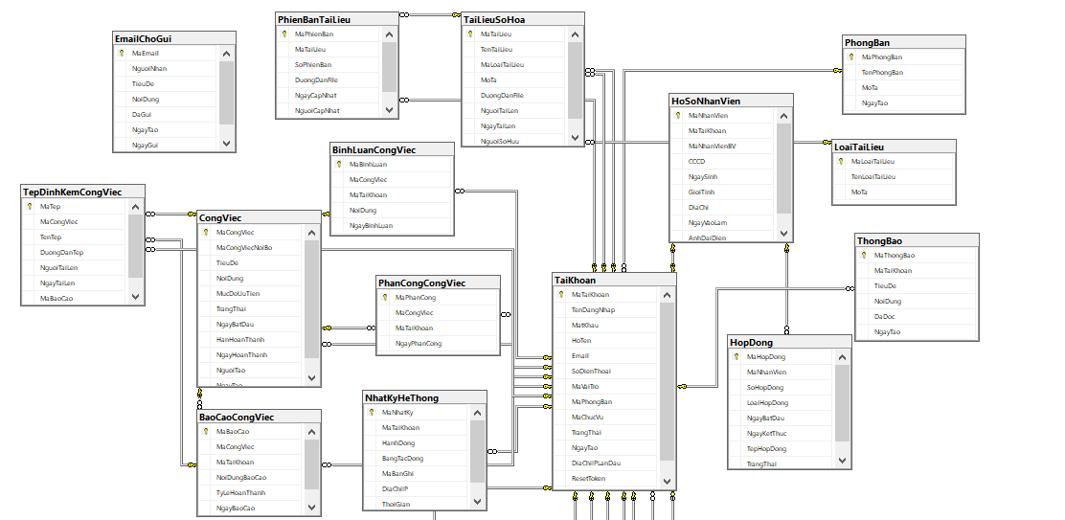
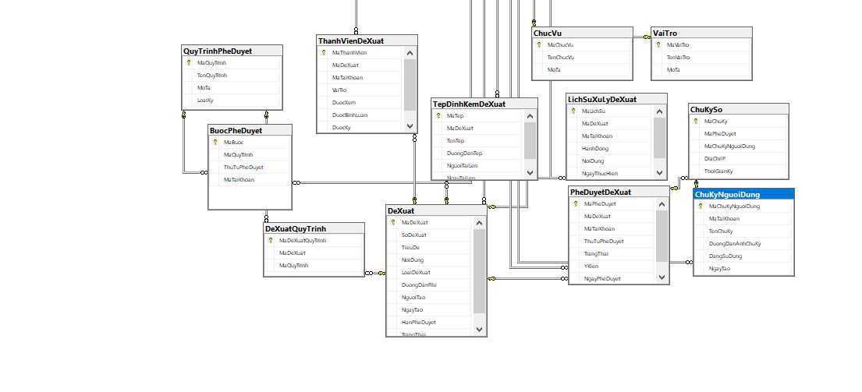
Hình ảnh 4: Sơ đồ cơ sơ dữ liệu
Chú thích:
1/Cấu trúc chi tiết các Bảng (Database Schema)
1. Bảng CongViec
Tên Cột | Kiểu Dữ Liệu | Bắt Buộc | Ràng Buộc / Khóa
MaCongViec | int | Có (NOT NULL) | PK (Khóa chính), IDENTITY(1,1)
MaCongViecNoiBo | varchar(50) | Không
TieuDe | nvarchar(500) | Có (NOT NULL)
NoiDung | nvarchar(max) | Không
MucDoUuTien | nvarchar(50) | Không
TrangThai | nvarchar(50) | Không
NgayBatDau | datetime | Không
HanHoanThanh | datetime | Không
NgayHoanThanh | datetime | Không
NguoiTao | int | Có (NOT NULL) | FK (Nối bảng TaiKhoan)
NgayTao | datetime | Không | Mặc định: GETDATE()
2. Bảng DeXuat
Tên Cột | Kiểu Dữ Liệu | Bắt Buộc | Ràng Buộc / Khóa
MaDeXuat | int | Có (NOT NULL) | PK, IDENTITY(1,1)
SoDeXuat | varchar(50) | Không
TieuDe | nvarchar(500) | Có (NOT NULL)
NoiDung | nvarchar(max) | Không
LoaiDeXuat | nvarchar(100) | Không
DuongDanFile | varchar(1000) | Không
NguoiTao | int | Có (NOT NULL) | FK (Nối bảng TaiKhoan)
NgayTao | datetime | Không | Mặc định: GETDATE()
HanPheDuyet | datetime | Không
TrangThai | nvarchar(50) | Không
3. Bảng TaiKhoan
Tên Cột | Kiểu Dữ Liệu | Bắt Buộc | Ràng Buộc / Khóa
MaTaiKhoan | int | Có (NOT NULL) | PK, IDENTITY(1,1)
TenDangNhap | varchar(100) | Có (NOT NULL) | UNIQUE (Duy nhất)
MatKhau | varchar(500) | Có (NOT NULL)
HoTen | nvarchar(255) | Có (NOT NULL)
Email | varchar(255) | Không
SoDienThoai | varchar(20) | Không
MaVaiTro | int | Có (NOT NULL) | FK (Nối bảng VaiTro)
MaPhongBan | int | Không | FK (Nối bảng PhongBan)
MaChucVu | int | Không | FK (Nối bảng ChucVu)
TrangThai | bit | Không | Mặc định: 1
NgayTao | datetime | Không | Mặc định: GETDATE()
DiaChiIPLanDau | varchar(100) | Không
ResetToken | varchar(255) | Không
HanResetToken | datetime | Không
4. Bảng PheDuyetDeXuat
Tên Cột | Kiểu Dữ Liệu | Bắt Buộc | Ràng Buộc / Khóa
MaPheDuyet | int | Có (NOT NULL) | PK, IDENTITY(1,1)
MaDeXuat | int | Có (NOT NULL) | FK (Nối bảng DeXuat)
MaTaiKhoan | int | Có (NOT NULL) | FK (Nối bảng TaiKhoan)
ThuTuPheDuyet | int | Không
TrangThai | nvarchar(50) | Không
YKien | nvarchar(max) | Không
NgayPheDuyet | datetime | Không
5. Bảng BuocPheDuyet
Tên Cột | Kiểu Dữ Liệu | Bắt Buộc | Ràng Buộc / Khóa
MaBuoc | int | Có (NOT NULL) | PK, IDENTITY(1,1)
MaQuyTrinh | int | Có (NOT NULL) | FK (Nối bảng QuyTrinhPheDuyet)
ThuTuPheDuyet | int | Không
MaTaiKhoan | int | Không | FK (Nối bảng TaiKhoan)
6. Bảng QuyTrinhPheDuyet
Tên Cột | Kiểu Dữ Liệu | Bắt Buộc | Ràng Buộc / Khóa
MaQuyTrinh | int | Có (NOT NULL) | PK, IDENTITY(1,1)
TenQuyTrinh | nvarchar(300) | Không
MoTa | nvarchar(max) | Không
LoaiKy | varchar(20) | Có (NOT NULL) | Mặc định: 'TU_DO'
7. Bảng DeXuatQuyTrinh
Tên Cột | Kiểu Dữ Liệu | Bắt Buộc | Ràng Buộc / Khóa
MaDeXuatQuyTrinh | int | Có (NOT NULL) | PK, IDENTITY(1,1)
MaDeXuat | int | Có (NOT NULL) | FK (Nối bảng DeXuat)
MaQuyTrinh | int | Có (NOT NULL) | FK (Nối bảng QuyTrinhPheDuyet)
8. Bảng LichSuXuLyDeXuat
Tên Cột | Kiểu Dữ Liệu | Bắt Buộc | Ràng Buộc / Khóa
MaLichSu | int | Có (NOT NULL) | PK, IDENTITY(1,1)
MaDeXuat | int | Không | FK (Nối bảng DeXuat)
MaTaiKhoan | int | Không | FK (Nối bảng TaiKhoan)
HanhDong | nvarchar(100) | Không
NoiDung | nvarchar(max) | Không
NgayThucHien | datetime | Không | Mặc định: GETDATE()
9. Bảng ChuKyNguoiDung
Tên Cột | Kiểu Dữ Liệu | Bắt Buộc | Ràng Buộc / Khóa
MaChuKyNguoiDung | int | Có (NOT NULL) | PK, IDENTITY(1,1)
MaTaiKhoan | int | Có (NOT NULL) | FK (Nối bảng TaiKhoan)
TenChuKy | nvarchar(200) | Không
DuongDanAnhChuKy | varchar(1000) | Không
DangSuDung | bit | Không | Mặc định: 1
NgayTao | datetime | Không | Mặc định: GETDATE()
10. Bảng ChuKySo
Tên Cột | Kiểu Dữ Liệu | Bắt Buộc | Ràng Buộc / Khóa
MaChuKy | int | Có (NOT NULL) | PK, IDENTITY(1,1)
MaPheDuyet | int | Có (NOT NULL) | FK (Nối bảng PheDuyetDeXuat)
MaChuKyNguoiDung | int | Có (NOT NULL) | FK (Nối bảng ChuKyNguoiDung)
DiaChiIP | varchar(100) | Không
ThoiGianKy | datetime | Không | Mặc định: GETDATE()
11. Bảng BaoCaoCongViec
Tên Cột | Kiểu Dữ Liệu | Bắt Buộc | Ràng Buộc / Khóa
MaBaoCao | int | Có (NOT NULL) | PK, IDENTITY(1,1)
MaCongViec | int | Có (NOT NULL) | FK (Nối bảng CongViec)
MaTaiKhoan | int | Có (NOT NULL) | FK (Nối bảng TaiKhoan)
NoiDungBaoCao | nvarchar(max) | Không
TyLeHoanThanh | int | Không
NgayBaoCao | datetime | Không | Mặc định: GETDATE()
12. Bảng BinhLuanCongViec
Tên Cột | Kiểu Dữ Liệu | Bắt Buộc | Ràng Buộc / Khóa
MaBinhLuan | int | Có (NOT NULL) | PK, IDENTITY(1,1)
MaCongViec | int | Có (NOT NULL) | FK (Nối bảng CongViec)
MaTaiKhoan | int | Có (NOT NULL) | FK (Nối bảng TaiKhoan)
NoiDung | nvarchar(max) | Không
NgayBinhLuan | datetime | Không | Mặc định: GETDATE()
13. Bảng ChucVu
Tên Cột | Kiểu Dữ Liệu | Bắt Buộc | Ràng Buộc / Khóa
MaChucVu | int | Có (NOT NULL) | PK, IDENTITY(1,1)
TenChucVu | nvarchar(200) | Có (NOT NULL)
MoTa | nvarchar(500) | Không
14. Bảng PhongBan
Tên Cột | Kiểu Dữ Liệu | Bắt Buộc | Ràng Buộc / Khóa
MaPhongBan | int | Có (NOT NULL) | PK, IDENTITY(1,1)
TenPhongBan | nvarchar(200) | Có (NOT NULL)
MoTa | nvarchar(500) | Không
NgayTao | datetime | Không | Mặc định: GETDATE()
15. Bảng VaiTro
Tên Cột | Kiểu Dữ Liệu | Bắt Buộc | Ràng Buộc / Khóa
MaVaiTro | int | Có (NOT NULL) | PK, IDENTITY(1,1)
TenVaiTro | nvarchar(100) | Có (NOT NULL)
MoTa | nvarchar(500) | Không
16. Bảng HoSoNhanVien
Tên Cột | Kiểu Dữ Liệu | Bắt Buộc | Ràng Buộc / Khóa
MaNhanVien | int | Có (NOT NULL) | PK, IDENTITY(1,1)
MaTaiKhoan | int | Có (NOT NULL) | FK, UNIQUE
MaNhanVienBV | varchar(50) | Không | UNIQUE
CCCD | varchar(20) | Không
NgaySinh | date | Không
GioiTinh | nvarchar(20) | Không
DiaChi | nvarchar(500) | Không
NgayVaoLam | date | Không
AnhDaiDien | varchar(500) | Không
17. Bảng HopDong
Tên Cột | Kiểu Dữ Liệu | Bắt Buộc | Ràng Buộc / Khóa
MaHopDong | int | Có (NOT NULL) | PK, IDENTITY(1,1)
MaNhanVien | int | Có (NOT NULL) | FK (Nối bảng HoSoNhanVien)
SoHopDong | varchar(100) | Không
LoaiHopDong | nvarchar(100) | Không
NgayBatDau | date | Không
NgayKetThuc | date | Không
TepHopDong | varchar(500) | Không
TrangThai | nvarchar(50) | Không
18. Bảng TaiLieuSoHoa
Tên Cột | Kiểu Dữ Liệu | Bắt Buộc | Ràng Buộc / Khóa
MaTaiLieu | int | Có (NOT NULL) | PK, IDENTITY(1,1)
TenTaiLieu | nvarchar(300) | Có (NOT NULL)
MaLoaiTaiLieu | int | Có (NOT NULL) | FK (Nối bảng LoaiTaiLieu)
MoTa | nvarchar(max) | Không
DuongDanFile | varchar(1000) | Không
NguoiTaiLen | int | Không | FK (Nối bảng TaiKhoan)
NgayTaiLen | datetime | Không | Mặc định: GETDATE()
NguoiSoHuu | int | Không | FK (Nối bảng TaiKhoan)
19. Bảng PhienBanTaiLieu
Tên Cột | Kiểu Dữ Liệu | Bắt Buộc | Ràng Buộc / Khóa
MaPhienBan | int | Có (NOT NULL) | PK, IDENTITY(1,1)
MaTaiLieu | int | Có (NOT NULL) | FK (Nối bảng TaiLieuSoHoa)
SoPhienBan | varchar(20) | Không
DuongDanFile | varchar(1000) | Không
NgayCapNhat | datetime | Không | Mặc định: GETDATE()
NguoiCapNhat | int | Không | FK (Nối bảng TaiKhoan)
20. Bảng LoaiTaiLieu
Tên Cột | Kiểu Dữ Liệu | Bắt Buộc | Ràng Buộc / Khóa
MaLoaiTaiLieu | int | Có (NOT NULL) | PK, IDENTITY(1,1)
TenLoaiTaiLieu | nvarchar(200) | Có (NOT NULL)
MoTa | nvarchar(500) | Không
21. Bảng PhanCongCongViec
Tên Cột | Kiểu Dữ Liệu | Bắt Buộc | Ràng Buộc / Khóa
MaPhanCong | int | Có (NOT NULL) | PK, IDENTITY(1,1)
MaCongViec | int | Có (NOT NULL) | FK (Nối bảng CongViec)
MaTaiKhoan | int | Có (NOT NULL) | FK (Nối bảng TaiKhoan)
NgayPhanCong | datetime | Không | Mặc định: GETDATE()
22. Bảng ThanhVienDeXuat
Tên Cột | Kiểu Dữ Liệu | Bắt Buộc | Ràng Buộc / Khóa
MaThanhVien | int | Có (NOT NULL) | PK, IDENTITY(1,1)
MaDeXuat | int | Có (NOT NULL) | FK (Nối bảng DeXuat)
MaTaiKhoan | int | Có (NOT NULL) | FK (Nối bảng TaiKhoan)
VaiTro | nvarchar(50) | Không
DuocXem | bit | Không | Mặc định: 1
DuocBinhLuan | bit | Không | Mặc định: 1
DuocKy | bit | Không | Mặc định: 0
23. Bảng TepDinhKemCongViec
Tên Cột | Kiểu Dữ Liệu | Bắt Buộc | Ràng Buộc / Khóa
MaTep | int | Có (NOT NULL) | PK, IDENTITY(1,1)
MaCongViec | int | Có (NOT NULL) | FK (Nối bảng CongViec)
TenTep | nvarchar(300) | Không
DuongDanTep | varchar(1000) | Không
NguoiTaiLen | int | Không | FK (Nối bảng TaiKhoan)
NgayTaiLen | datetime | Không | Mặc định: GETDATE()
24. Bảng TepDinhKemDeXuat
Tên Cột | Kiểu Dữ Liệu | Bắt Buộc | Ràng Buộc / Khóa
MaTep | int | Có (NOT NULL) | PK, IDENTITY(1,1)
MaDeXuat | int | Có (NOT NULL) | FK (Nối bảng DeXuat)
TenTep | nvarchar(300) | Không
DuongDanTep | varchar(1000) | Không
NguoiTaiLen | int | Không | FK (Nối bảng TaiKhoan)
NgayTaiLen | datetime | Không | Mặc định: GETDATE()
25. Bảng EmailChoGui
Tên Cột | Kiểu Dữ Liệu | Bắt Buộc | Ràng Buộc / Khóa
MaEmail | int | Có (NOT NULL) | PK, IDENTITY(1,1)
NguoiNhan | varchar(255) | Không
TieuDe | nvarchar(500) | Không
NoiDung | nvarchar(max) | Không
DaGui | bit | Không | Mặc định: 0
NgayTao | datetime | Không | Mặc định: GETDATE()
NgayGui | datetime | Không
26. Bảng ThongBao
Tên Cột | Kiểu Dữ Liệu | Bắt Buộc | Ràng Buộc / Khóa
MaThongBao | int | Có (NOT NULL) | PK, IDENTITY(1,1)
MaTaiKhoan | int | Có (NOT NULL) | FK (Nối bảng TaiKhoan)
TieuDe | nvarchar(500) | Không
NoiDung | nvarchar(max) | Không
DaDoc | bit | Không | Mặc định: 0
NgayTao | datetime | Không | Mặc định: GETDATE()
27. Bảng NhatKyHeThong
Tên Cột | Kiểu Dữ Liệu | Bắt Buộc | Ràng Buộc / Khóa
MaNhatKy | int | Có (NOT NULL) | PK, IDENTITY(1,1)
MaTaiKhoan | int | Không | FK (Nối bảng TaiKhoan)
HanhDong | nvarchar(500) | Không
BangTacDong | nvarchar(100) | Không
MaBanGhi | int | Không
DiaChiIP | varchar(100) | Không
ThoiGian | datetime | Không | Mặc định: GETDATE()
2. Các Stored Procedures (Thủ tục lưu trữ)
Tên SP (Stored Procedure) | Chức năng | Vai trò / Mục đích sử dụng
SP_GuiLaiDeXuat | Cập nhật trạng thái đề xuất thành CHO_DUYET và ghi insert vào bảng lịch sử xử lý. | Phục vụ nút "Gửi lại". Dành cho người tạo đề xuất muốn trình duyệt lại sau khi đã sửa lỗi (nếu văn bản từng bị sếp trả về).
SP_KyDeXuat | Kiểm tra quyền ký, lưu thông tin chữ ký, cập nhật trạng thái duyệt (nếu là người cuối cùng thì chốt DA_DUYET). | Đây là SP cốt lõi và quan trọng nhất. Xử lý toàn bộ logic phức tạp của hành động "Ký duyệt" (bao gồm ràng buộc ký tuần tự).
SP_TraVeDeXuat | Đánh dấu người dùng thao tác TRA_VE, đồng thời đổi trạng thái gốc của đề xuất thành trả về. | Phục vụ nút "Yêu cầu sửa đổi". Sếp duyệt thấy thiếu hồ sơ thì trả về để nhân viên bổ sung mà không phải tạo lại đề xuất mới.
SP_TuChoiDeXuat | Đánh dấu người dùng thao tác TU_CHOI, đồng thời hủy bỏ toàn bộ tiến trình của đề xuất. | Phục vụ nút "Từ chối". Đóng luồng công việc hoàn toàn do đề xuất không hợp lệ hoặc sai nguyên tắc công ty.

3.3.2 Thiết kế Backend
Backend của hệ thống được xây dựng bằng NodeJS kết hợp với ExpressJS theo mô hình phân tầng nhằm tách biệt các chức năng xử lý nghiệp vụ và truy xuất dữ liệu. Cấu trúc Backend bao gồm các thành phần chính như Routes, Controllers, Repositories, Services và Middleware.
Thư mục Routes chịu trách nhiệm tiếp nhận các yêu cầu từ phía Client và định tuyến đến các bộ điều khiển tương ứng. Thư mục Controllers thực hiện xử lý nghiệp vụ và kiểm tra dữ liệu đầu vào trước khi thực hiện các thao tác với cơ sở dữ liệu. Thư mục Repositories đóng vai trò truy xuất dữ liệu và thực hiện các câu lệnh làm việc với SQL Server. Bên cạnh đó, thư mục Services hỗ trợ xử lý các chức năng nghiệp vụ dùng chung trong hệ thống.
Hệ thống hiện được tổ chức thành nhiều module nghiệp vụ độc lập như quản lý nhân viên, quản lý phòng ban, quản lý chức vụ, quản lý tài liệu, quản lý công việc, quản lý báo cáo công việc, quản lý đề xuất, quản lý thông báo và quản lý chữ ký điện tử. Việc phân chia thành các module riêng biệt giúp tăng tính linh hoạt, dễ dàng bảo trì và mở rộng hệ thống.
.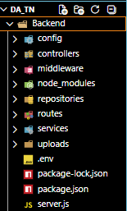
Hình ảnh 5: Sơ đồ cấu trúc BackEnd

3.3.3 Thiết kế Frontend
Frontend của hệ thống được xây dựng bằng ReactJS kết hợp với ViteJS theo mô hình Component-Based Architecture. Cách tổ chức này cho phép chia giao diện thành nhiều thành phần nhỏ độc lập, giúp tăng khả năng tái sử dụng mã nguồn và nâng cao hiệu quả bảo trì hệ thống.
Hệ thống sử dụng ba Layout chính gồm AdminLayout, UserLayout và AuthLayout. Mỗi Layout được thiết kế phù hợp với từng nhóm người dùng nhằm đảm bảo tính nhất quán trong giao diện và trải nghiệm sử dụng.
Các trang chức năng được phân chia thành hai nhóm chính là nhóm quản trị viên và nhóm người dùng. Nhóm quản trị viên bao gồm các chức năng quản lý nhân viên, phòng ban, chức vụ, tài liệu, công việc, báo cáo công việc, đề xuất, chữ ký điện tử và Dashboard thống kê. Nhóm người dùng bao gồm các chức năng xem công việc được giao, gửi báo cáo công việc, quản lý hồ sơ cá nhân, quản lý đề xuất và truy cập tài liệu liên quan.
Ngoài ra, hệ thống còn xây dựng các Service riêng biệt nhằm thực hiện việc giao tiếp với Backend thông qua các RESTful API, giúp tách biệt phần giao diện và phần xử lý dữ liệu.
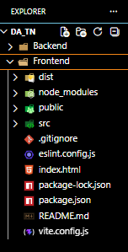
Hình ảnh 6: Sơ đồ cấu trúc Frontend

3.3.4 Thiết kế luồng xử lý hệ thống
Hệ thống hoạt động theo mô hình Client – Server. Khi người dùng thực hiện một thao tác trên giao diện ReactJS, yêu cầu sẽ được gửi đến Backend thông qua các RESTful API. Tại đây, ExpressJS tiếp nhận yêu cầu và chuyển đến Controller tương ứng để xử lý nghiệp vụ.
Sau khi hoàn thành quá trình xử lý, Controller sẽ gọi Repository để thực hiện các thao tác truy xuất dữ liệu trên SQL Server. Kết quả sau khi xử lý sẽ được trả về phía Client dưới dạng dữ liệu JSON và hiển thị lên giao diện người dùng.
Đối với các chức năng yêu cầu xác thực, hệ thống sử dụng JSON Web Token (JWT) để kiểm tra quyền truy cập trước khi cho phép thực hiện các thao tác nghiệp vụ. Đồng thời, Middleware Upload được sử dụng để xử lý việc tải lên và lưu trữ các tài liệu điện tử của nhân viên.
Luồng xử lý này giúp đảm bảo dữ liệu được quản lý tập trung, nâng cao tính bảo mật và tối ưu hiệu năng của hệ thống.
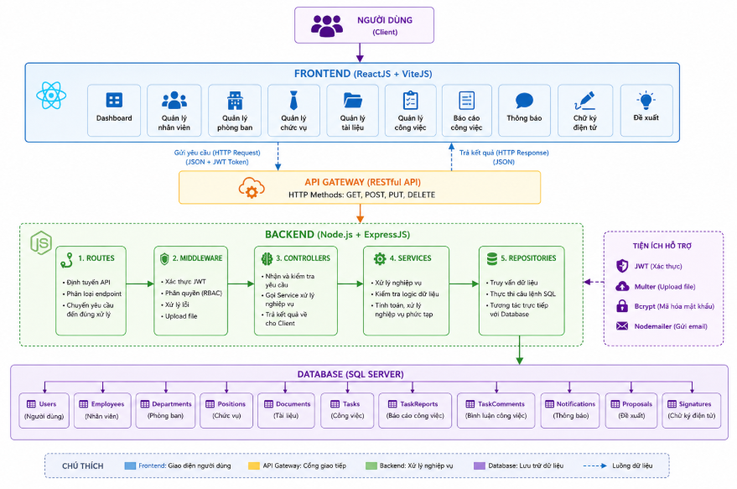
Hình ảnh 7: Sơ đồ luồng hoạt động

3.4 Kết quả thực hiện và đánh giá

3.4.1 Chức năng đăng nhập và phân quyền
Trong quá trình xây dựng hệ thống Website Quản lý Công việc và Số hóa Hồ sơ Nhân viên, chức năng đăng nhập và phân quyền được triển khai nhằm đảm bảo tính bảo mật và kiểm soát quyền truy cập dữ liệu. Hệ thống sử dụng cơ chế xác thực dựa trên JSON Web Token (JWT), cho phép xác minh danh tính người dùng trước khi truy cập vào các chức năng bên trong hệ thống.
Sau khi đăng nhập thành công, hệ thống thực hiện phân quyền dựa trên vai trò của từng người dùng như quản trị viên hoặc nhân viên. Cách tiếp cận này giúp đảm bảo mỗi đối tượng chỉ được phép sử dụng các chức năng phù hợp với phạm vi công việc của mình, góp phần nâng cao tính an toàn và hiệu quả trong quản lý dữ liệu.
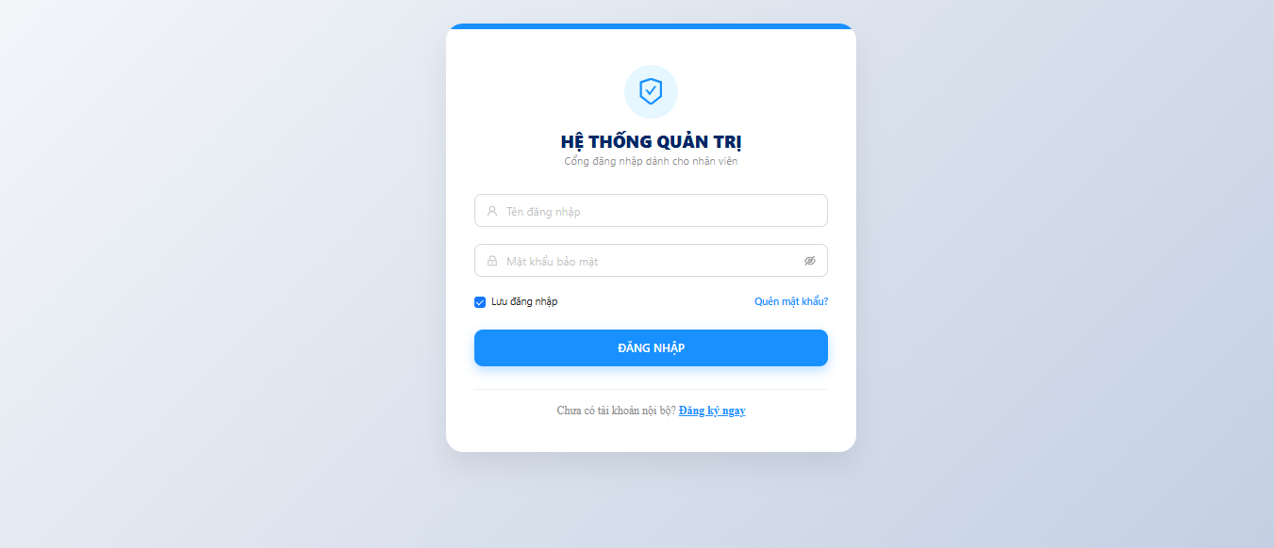
Hình ảnh 8: Trang Đăng Nhập
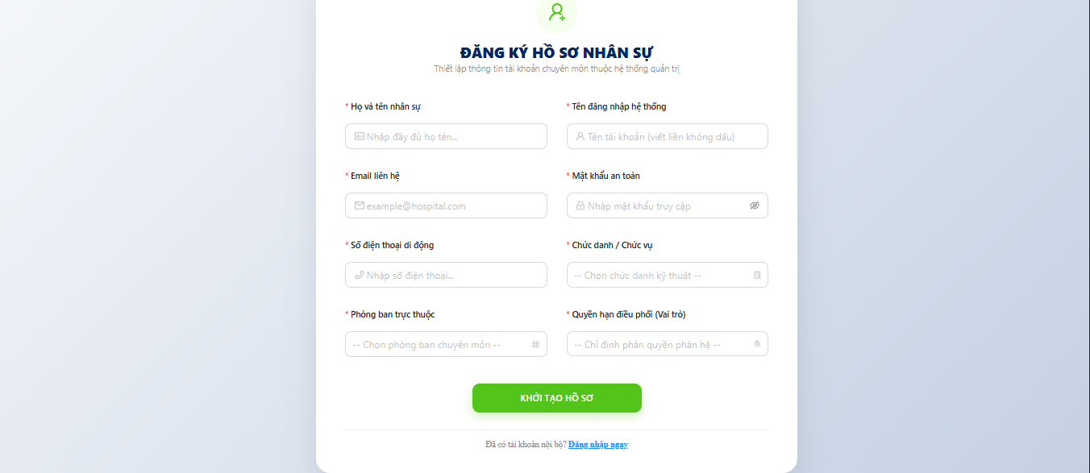
Hình ảnh 9: Trang Đăng Ký
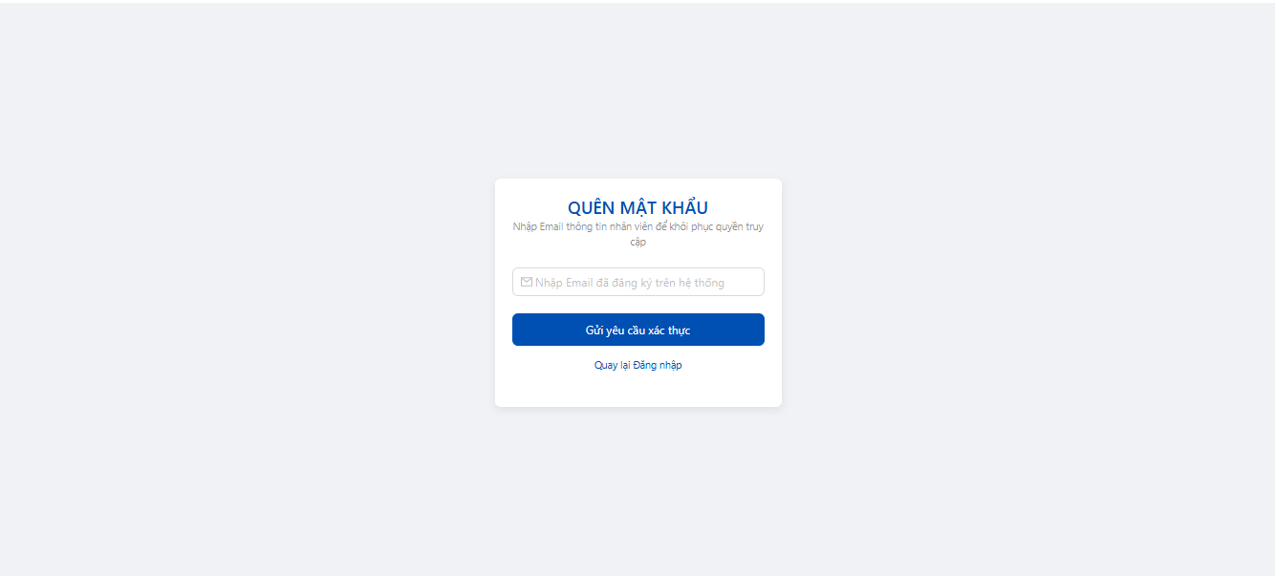
Hình ảnh 10: Trang Quên Mật Khẩu

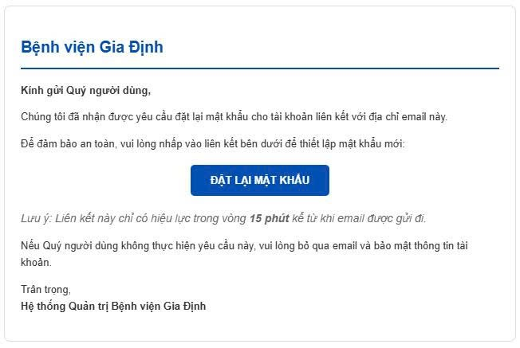
Hình ảnh 11: Trang Gửi Email Đặt Lại Mật Khẩu
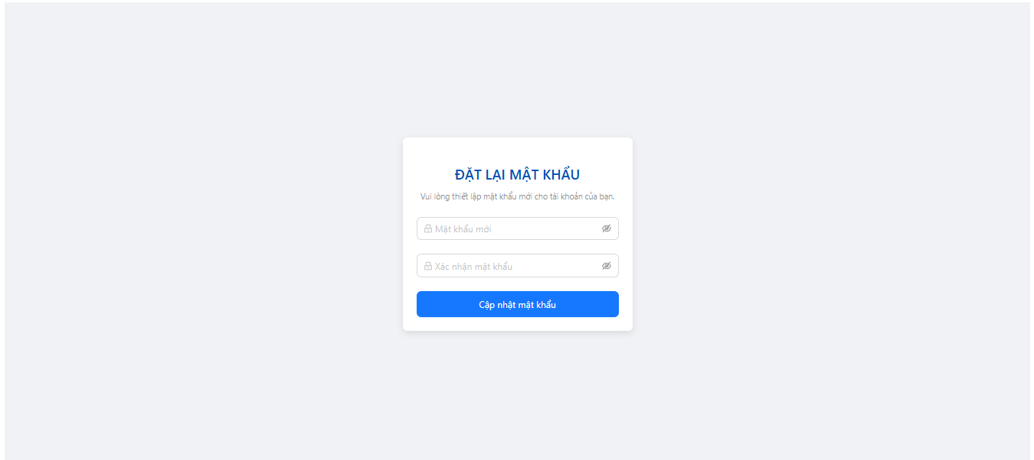
Hình ảnh 12: Trang Đặt Lại Mật Khẩu

3.4.2 Chức năng Dashboard thống kê Admin
Nhằm hỗ trợ công tác theo dõi và quản lý tổng thể, hệ thống xây dựng Dashboard thống kê cung cấp các thông tin tổng quan về hoạt động của tổ chức. Các dữ liệu như số lượng nhân viên, công việc, tài liệu và các chỉ số liên quan được tổng hợp và hiển thị trực quan trên giao diện.
Thông qua Dashboard, người quản lý có thể nhanh chóng nắm bắt được tình hình hoạt động của hệ thống, từ đó hỗ trợ quá trình giám sát và ra quyết định quản lý.

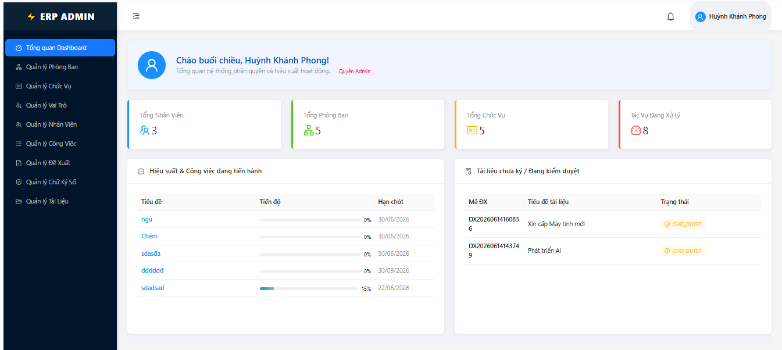
Hình ảnh 13: Trang DashBoard Admin

3.4.3 Chức năng quản lý nhân viên
Một trong những mục tiêu quan trọng của đề tài là xây dựng cơ sở dữ liệu tập trung phục vụ công tác quản lý nhân sự. Do đó, chức năng quản lý nhân viên được phát triển nhằm hỗ trợ lưu trữ và quản lý toàn bộ thông tin liên quan đến nhân viên trong tổ chức.
Người quản trị có thể thực hiện các thao tác thêm mới, chỉnh sửa, tìm kiếm và cập nhật thông tin nhân viên. Việc số hóa dữ liệu nhân viên giúp nâng cao hiệu quả quản lý, giảm thiểu sai sót và tăng khả năng khai thác thông tin trong quá trình làm việc.
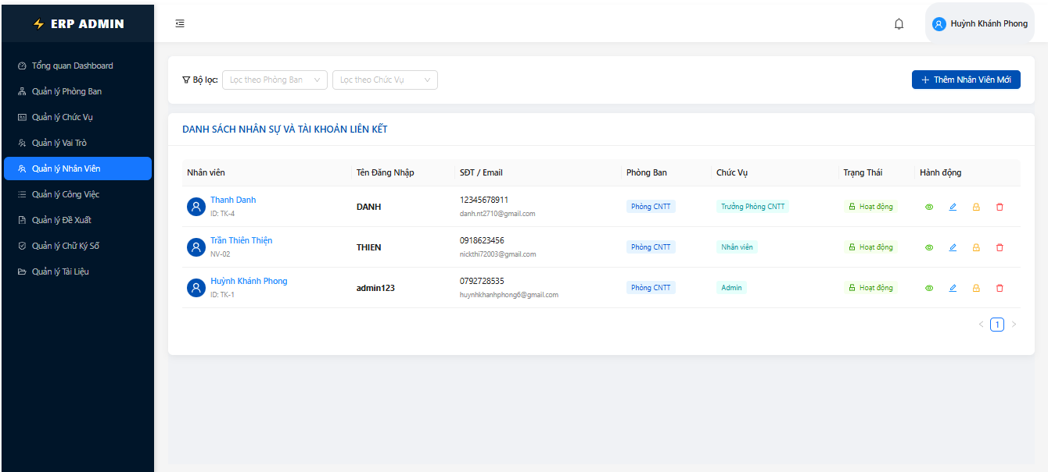
Hình ảnh 14: Trang Quản Lý Nhân Viên

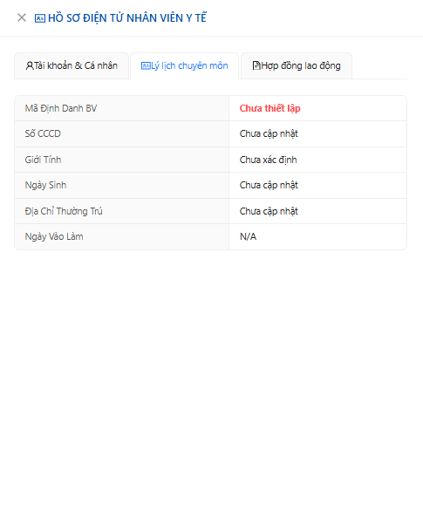
Hình ảnh 15: Trang Lý lịch chuyên môn
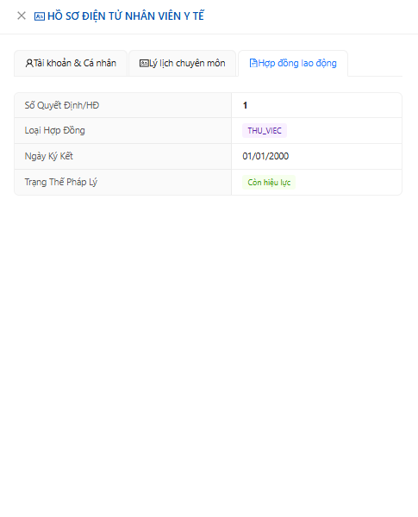
Hình ảnh 16: Trang Hợp Động Lao Động
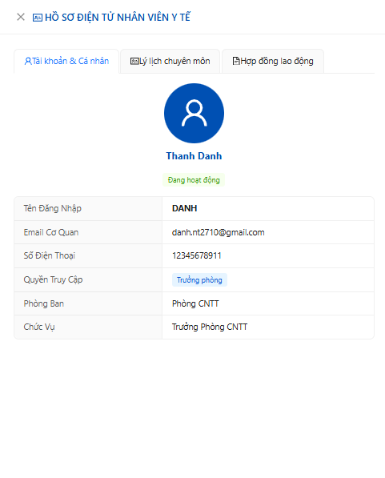
Hình ảnh 17: Trang Tài Khoản và Cá Nhân
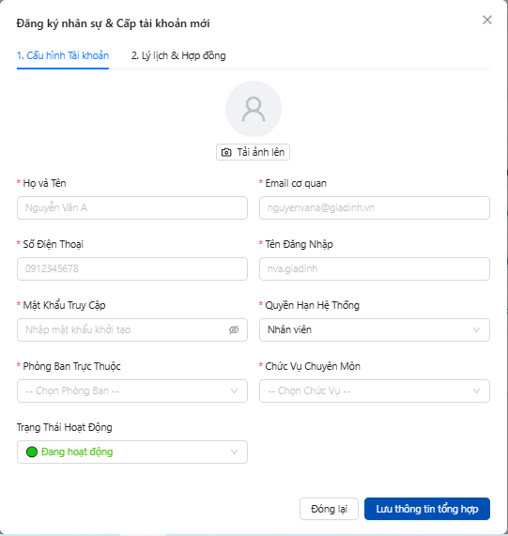
Hình ảnh 18: Trang Thêm Nhân Viên

3.4.4 Chức năng quản lý phòng ban
Để hỗ trợ tổ chức dữ liệu nhân sự theo cơ cấu hoạt động của đơn vị, hệ thống xây dựng chức năng quản lý phòng ban. Chức năng này cho phép người quản trị thêm mới, chỉnh sửa và quản lý thông tin các phòng ban trong tổ chức.
Thông tin phòng ban được liên kết với dữ liệu nhân viên và công việc, góp phần hỗ trợ quá trình phân công nhiệm vụ và quản lý nhân sự một cách hiệu quả.
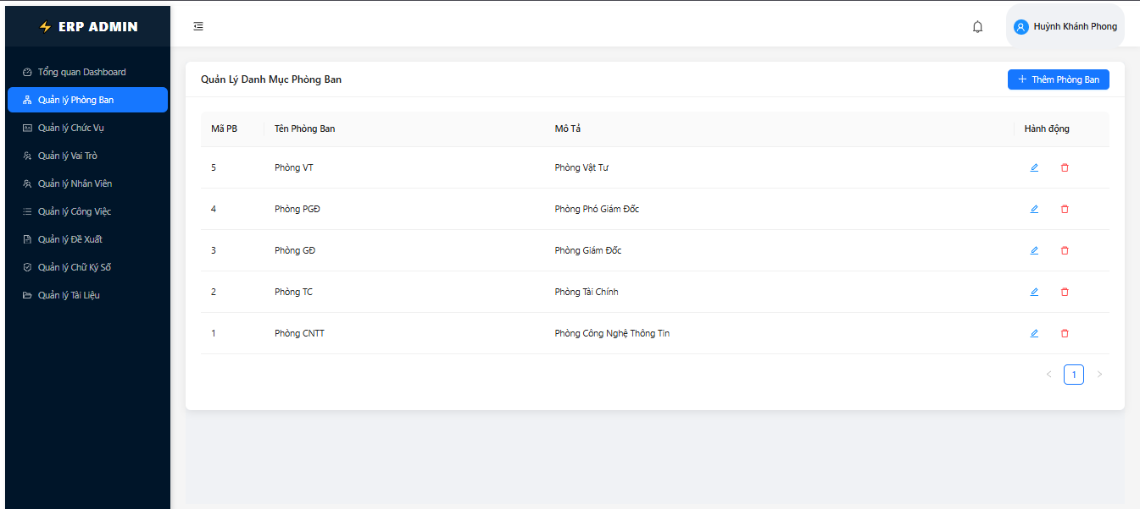
Hình ảnh 19: Trang Quản Lý Phòng Ban

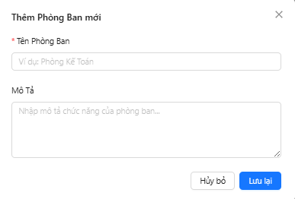
Hình ảnh 20: Trang Thêm Phòng Ban
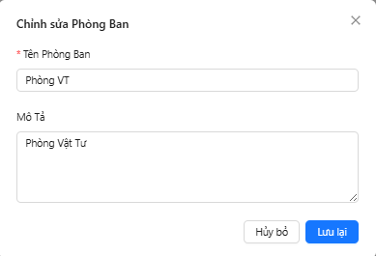
Hình ảnh 21: Trang Chỉnh Sửa Phòng Ban

3.4.5 Chức năng quản lý chức vụ
Chức năng quản lý chức vụ được xây dựng nhằm phục vụ công tác quản lý nhân sự và phân quyền người dùng trong hệ thống. Thông qua chức năng này, người quản trị có thể thiết lập các chức vụ tương ứng với từng vị trí công tác trong tổ chức.
Việc quản lý chức vụ giúp hệ thống xác định quyền hạn của từng người dùng và hỗ trợ quá trình tổ chức nguồn nhân lực một cách khoa học.
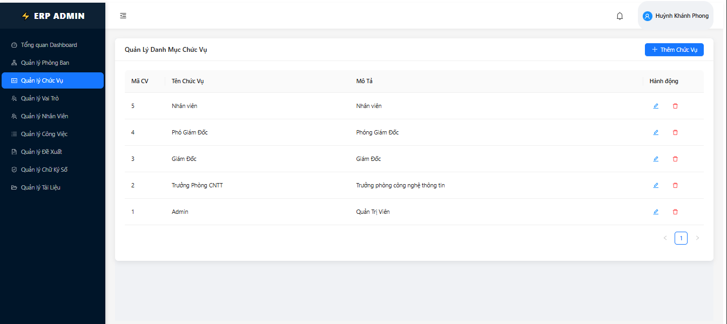
Hình ảnh 22: Trang Quản Lý Chức Vụ
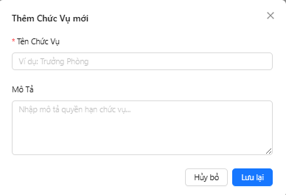
Hình ảnh 23: Trang Thêm Chức Vụ
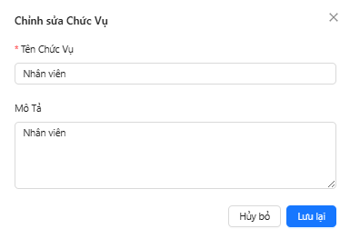
Hình ảnh 24: Trang Chỉnh Sử Chức Vụ

3.4.6 Chức năng quản lý tài liệu
Để đáp ứng mục tiêu số hóa hồ sơ nhân viên, hệ thống xây dựng chức năng quản lý tài liệu cho phép lưu trữ và quản lý các hồ sơ điện tử trên môi trường số.
Người dùng có thể tải lên, xem và tra cứu tài liệu trực tiếp trên hệ thống. Giải pháp này góp phần giảm thiểu việc sử dụng hồ sơ giấy, đồng thời nâng cao khả năng tìm kiếm và quản lý dữ liệu.

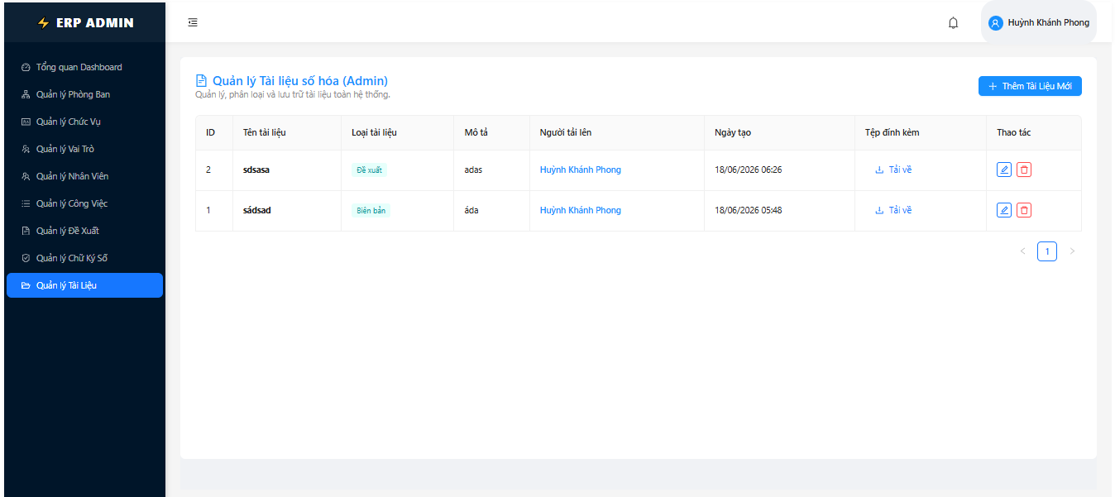
Hình ảnh 25: Trang Quản Lý Tài Liệu

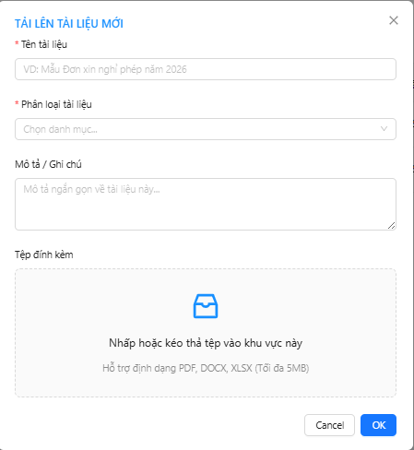
Hình ảnh 26: Trang Thêm Tài Liệu Mới
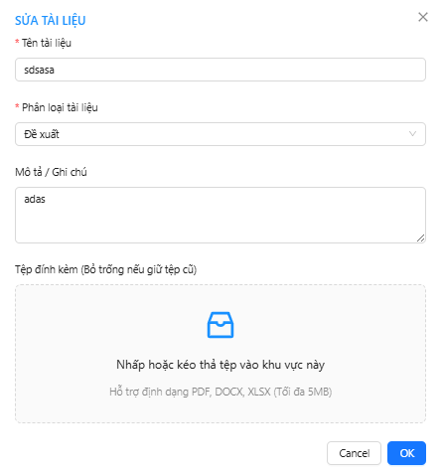
Hình ảnh 27: Trang Sửa Tài Liệu

3.4.7 Chức năng quản lý công việc
Quản lý công việc là chức năng trọng tâm của hệ thống. Chức năng này cho phép người quản lý giao việc, theo dõi tiến độ và đánh giá kết quả thực hiện nhiệm vụ của nhân viên.
Việc quản lý công việc trên nền tảng số giúp nâng cao tính minh bạch, tăng khả năng giám sát và hỗ trợ quá trình phối hợp giữa các thành viên trong tổ chức.
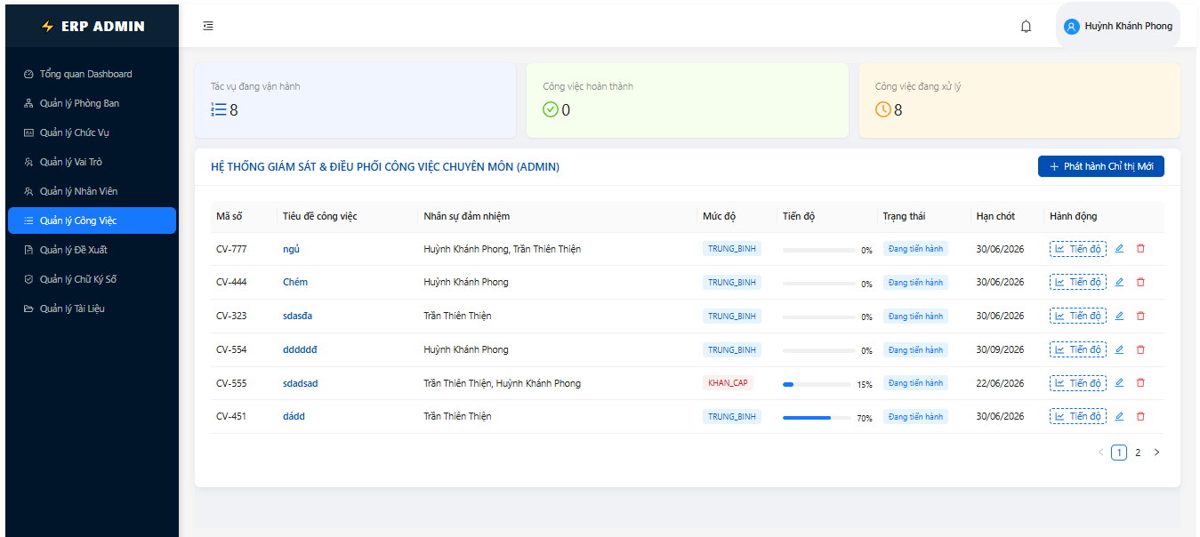
Hình ảnh 28: Trang Quản Lý Công Việc

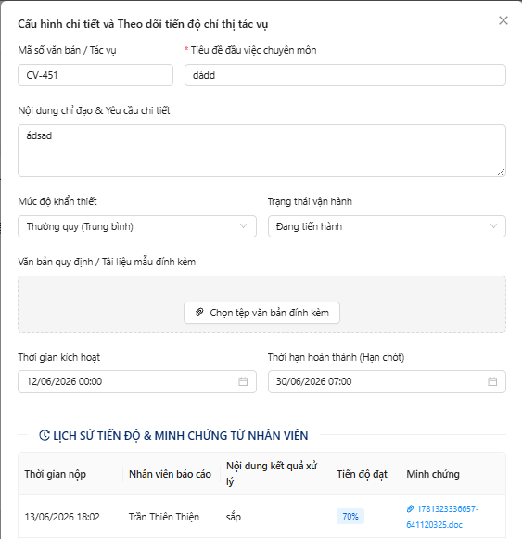
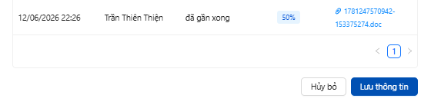
Hình ảnh 29: Trang Chi Tiết Công Việc

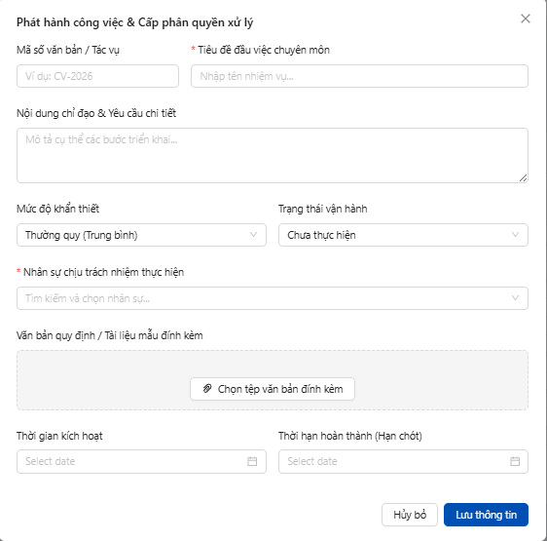
Hình ảnh 30: Trang Thêm Công Việc

3.4.8 Chức năng báo cáo công việc
Nhằm hỗ trợ theo dõi tiến độ thực hiện nhiệm vụ, hệ thống xây dựng chức năng báo cáo công việc cho phép nhân viên cập nhật kết quả thực hiện đối với các công việc được giao.
Các báo cáo được lưu trữ tập trung trên hệ thống và hỗ trợ người quản lý đánh giá mức độ hoàn thành công việc của từng cá nhân hoặc bộ phận.

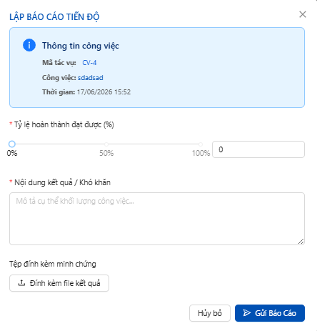
Hình ảnh 31: Trang Báo Cáo Công Việc
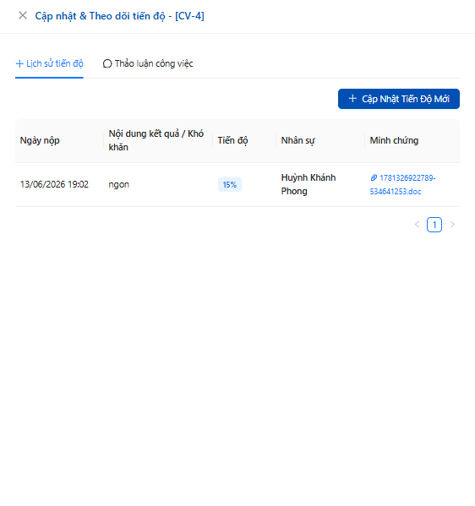
Hình ảnh 32: Trang Cập Nhật Tiến Độ Công Việc

3.4.9 Chức năng quản lý đề xuất
Chức năng quản lý đề xuất được xây dựng nhằm tạo môi trường trao đổi thông tin giữa nhân viên và người quản lý. Thông qua hệ thống, người dùng có thể gửi các kiến nghị hoặc đề xuất liên quan đến công việc và hoạt động của đơn vị.
Việc số hóa quy trình tiếp nhận và xử lý đề xuất góp phần nâng cao tính minh bạch và hiệu quả trong quản lý.
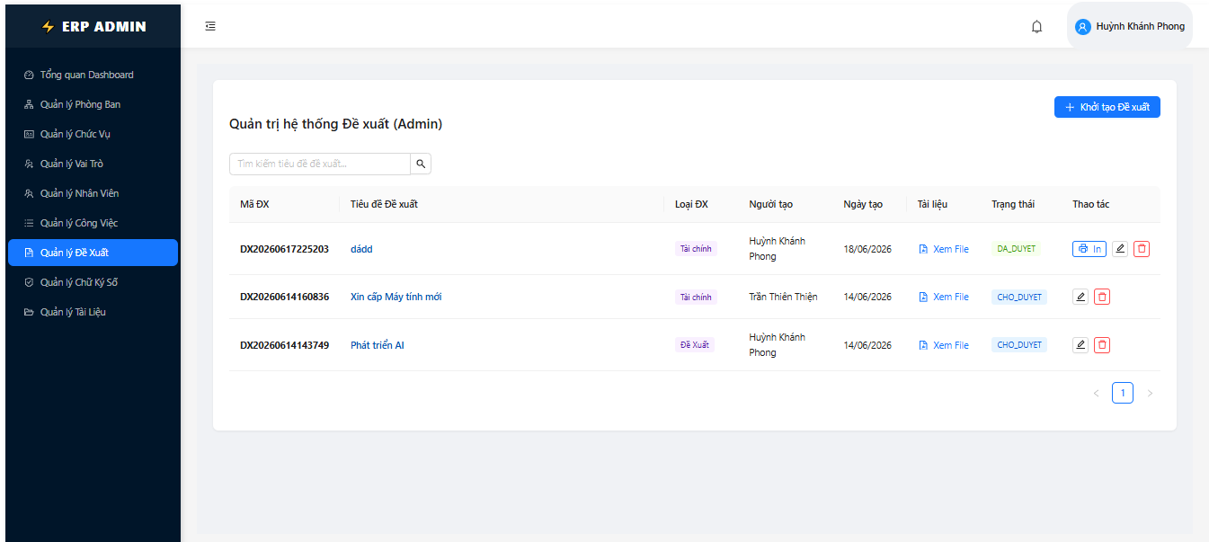
Hình ảnh 33: Trang Quản Lý Đề Xuất

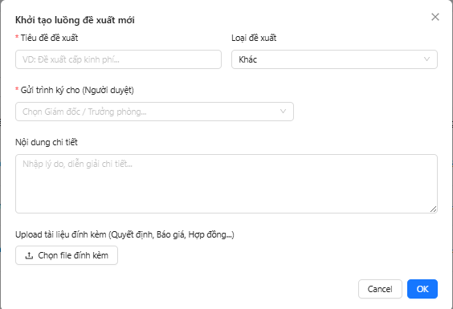
Hình ảnh 34: Trang Thêm Đề Xuất

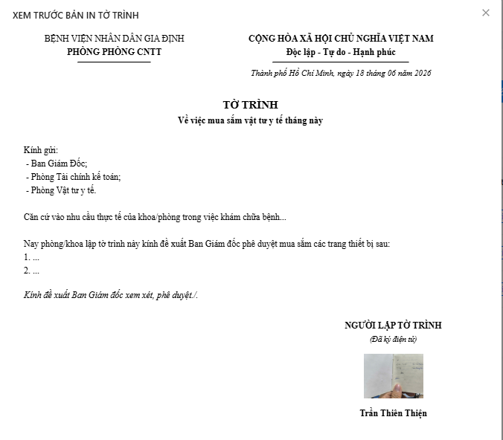
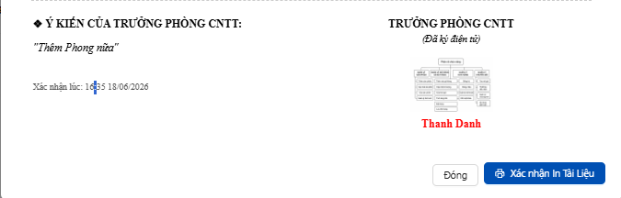
Hình ảnh 35: Trang In Đề Xuất

3.4.10 Chức năng quản lý chữ ký điện tử
Để hoàn thiện quy trình xử lý tài liệu điện tử, hệ thống tích hợp chức năng quản lý chữ ký điện tử. Chức năng này hỗ trợ lưu trữ và sử dụng chữ ký điện tử trong quá trình xử lý hồ sơ và phê duyệt các đề xuất.
Việc áp dụng chữ ký điện tử góp phần rút ngắn thời gian xử lý hồ sơ và nâng cao hiệu quả chuyển đổi số trong tổ chức.
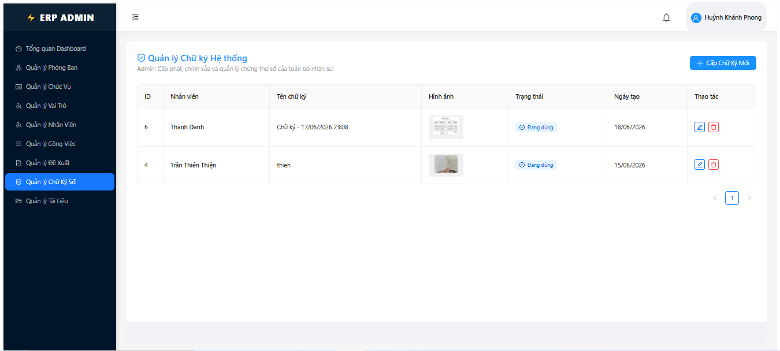
Hình ảnh 36: Trang Quản Lý Chữ Ký Điện Tử

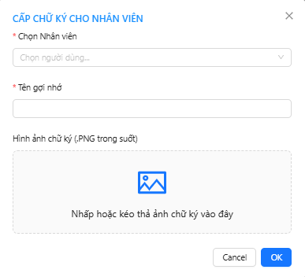
Hình ảnh 37: Trang Cấp Chữ Ký Số

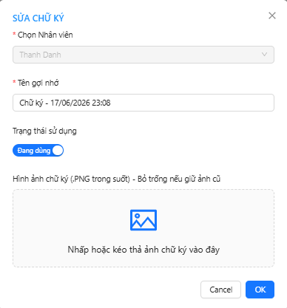
Hình ảnh 38: Trang Sửa Chữ Ký Số

3.4.11 Chức năng quản lý vai trò
Trong hệ thống Website Quản lý Công việc và Số hóa Hồ sơ Nhân viên, việc kiểm soát quyền truy cập của người dùng đóng vai trò quan trọng nhằm đảm bảo tính bảo mật và an toàn dữ liệu. Do đó, chức năng quản lý vai trò được xây dựng nhằm hỗ trợ thiết lập và quản lý các nhóm quyền sử dụng trong hệ thống.
Chức năng này cho phép người quản trị tạo mới, cập nhật và quản lý các vai trò tương ứng với từng đối tượng sử dụng như quản trị viên, trưởng phòng hoặc nhân viên. Mỗi vai trò sẽ được gán các quyền truy cập phù hợp với phạm vi công việc và trách nhiệm của người dùng trong tổ chức.
Việc áp dụng cơ chế quản lý vai trò giúp hệ thống thực hiện phân quyền một cách linh hoạt, hạn chế các truy cập không được phép và đảm bảo người dùng chỉ được sử dụng những chức năng phù hợp với quyền hạn được cấp. Đồng thời, chức năng này cũng góp phần nâng cao khả năng quản lý người dùng và hỗ trợ mở rộng hệ thống trong tương lai khi phát sinh thêm các nhóm đối tượng sử dụng mới.
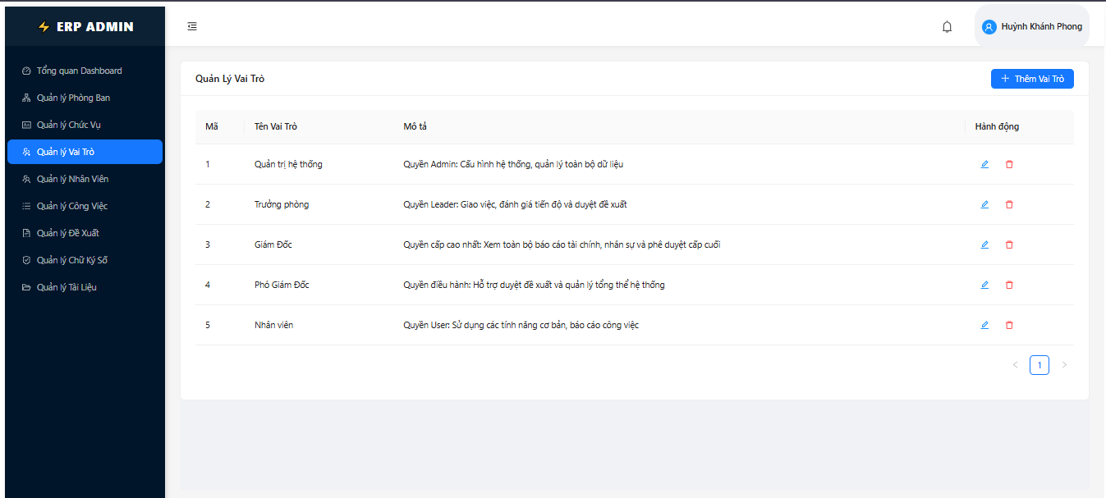
Hình ảnh 39: Trang Quản Lý Vai Trò

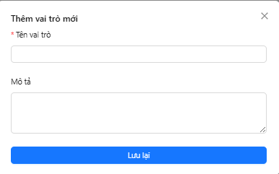
Hình ảnh 40: Trang Thêm Vai Trò

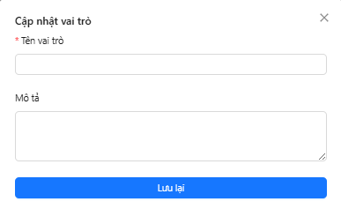
Hình ảnh 41: Trang Sửa Vai Trò

3.4.12 Chức năng thông báo
Hệ thống xây dựng chức năng thông báo nhằm hỗ trợ truyền tải thông tin giữa các thành viên một cách nhanh chóng và kịp thời. Người dùng sẽ nhận được thông báo qua Email khi có công việc mới, cập nhật tiến độ hoặc các sự kiện liên quan đến hoạt động của hệ thống.
Chức năng này giúp nâng cao khả năng phối hợp và đảm bảo thông tin được truyền đạt đầy đủ đến các đối tượng liên quan.
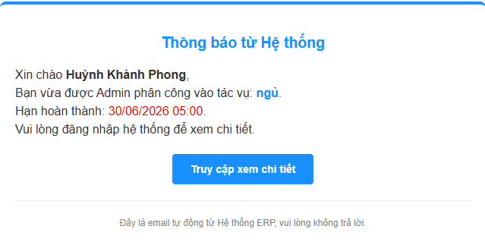
Hình ảnh 42: Trang Thông Báo Có Công Việc Mới

3.4.13 Chức năng Dashboard người dùng
Bên cạnh Dashboard dành cho quản trị viên, hệ thống còn xây dựng Dashboard dành riêng cho người dùng nhằm cung cấp cái nhìn tổng quan về các hoạt động liên quan đến cá nhân. Thông qua giao diện này, người dùng có thể theo dõi nhanh các công việc được giao, báo cáo công việc đã gửi, đề xuất đang xử lý và các thông tin quan trọng khác.
Việc xây dựng Dashboard riêng giúp người dùng dễ dàng nắm bắt tình trạng công việc của mình, từ đó chủ động hơn trong quá trình thực hiện nhiệm vụ và phối hợp với các thành viên khác trong tổ chức.
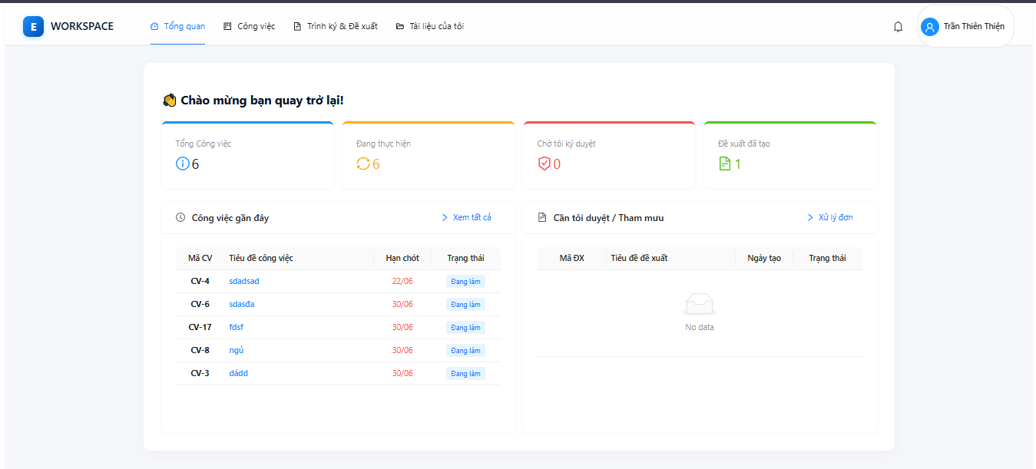
Hình ảnh 43: Trang DashBoard Nhân Viên
3.4.14 Chức năng quản lý hồ sơ cá nhân
Để hỗ trợ người dùng theo dõi thông tin cá nhân trên môi trường số, hệ thống xây dựng chức năng quản lý hồ sơ cá nhân. Chức năng này cho phép người dùng xem các thông tin cơ bản như họ tên, email, số điện thoại, phòng ban và chức vụ được lưu trữ trong hệ thống.
Ngoài ra, người dùng có thể cập nhật một số thông tin cần thiết nhằm đảm bảo dữ liệu luôn chính xác và phù hợp với thực tế. Việc số hóa hồ sơ cá nhân góp phần nâng cao hiệu quả quản lý và giảm thiểu việc lưu trữ hồ sơ giấy truyền thống.
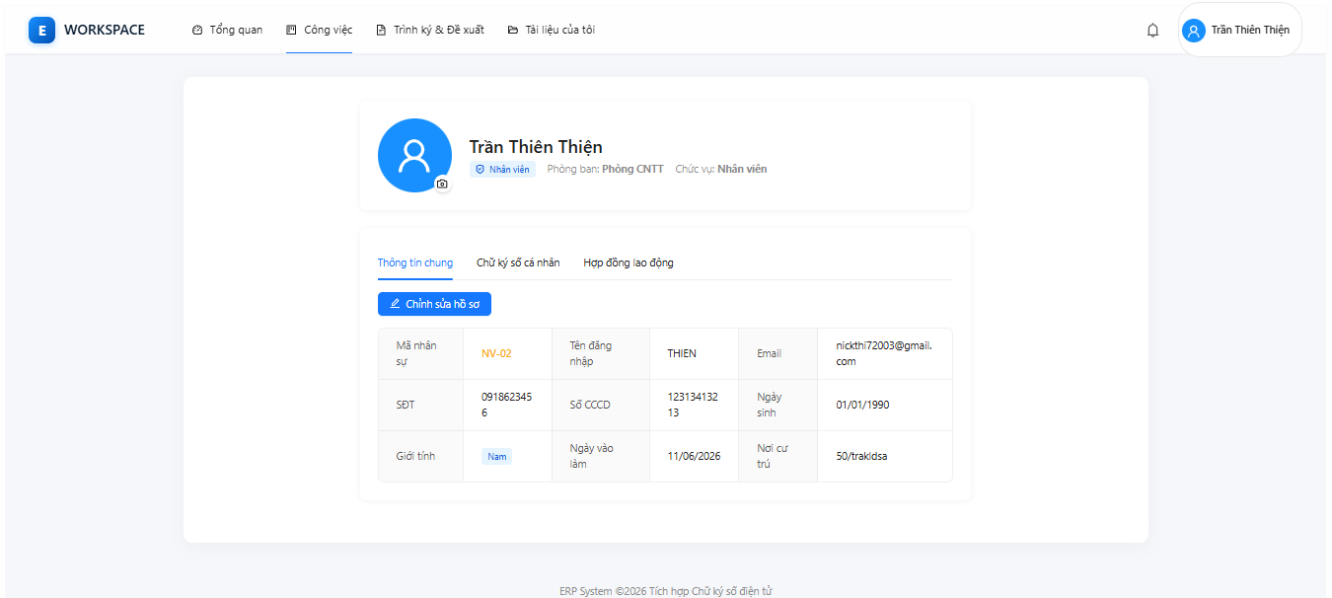
Hình ảnh 44: Trang Quản Lý Hồ Sơ Cá Nhân
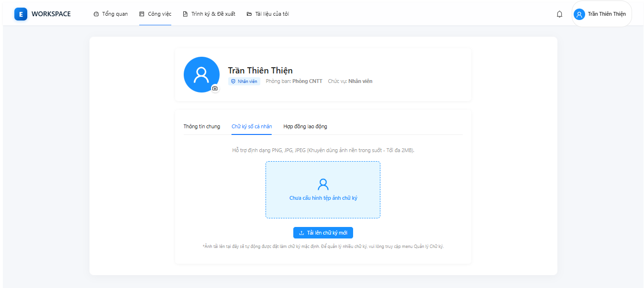
Hình ảnh 45: Trang Chữ Ký Số
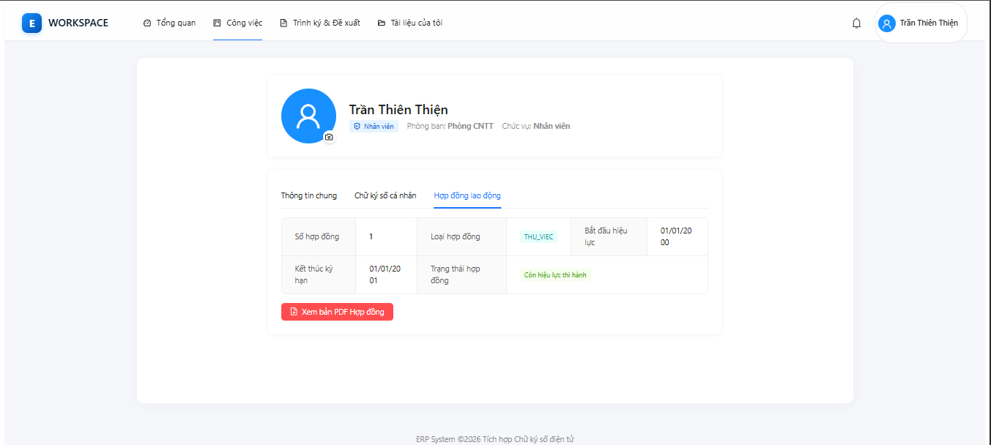
Hình ảnh 46: Trang Hợp Đồng

3.4.15 Chức năng quản lý công việc cá nhân
Đây là chức năng hỗ trợ người dùng theo dõi các nhiệm vụ được giao trong quá trình làm việc. Thông qua giao diện quản lý công việc, người dùng có thể xem danh sách các công việc thuộc phạm vi trách nhiệm của mình cùng các thông tin liên quan như thời gian thực hiện, mức độ ưu tiên và trạng thái xử lý.
Chức năng này giúp người dùng dễ dàng quản lý tiến độ công việc, chủ động sắp xếp kế hoạch làm việc và nâng cao hiệu quả thực hiện nhiệm vụ.

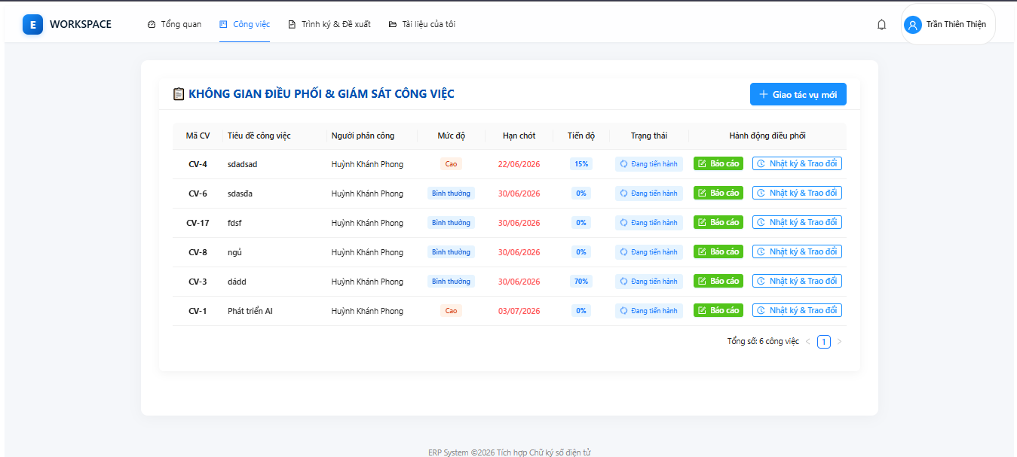
Hình ảnh 47: Trang Quản Lý Công Việc Cá Nhân

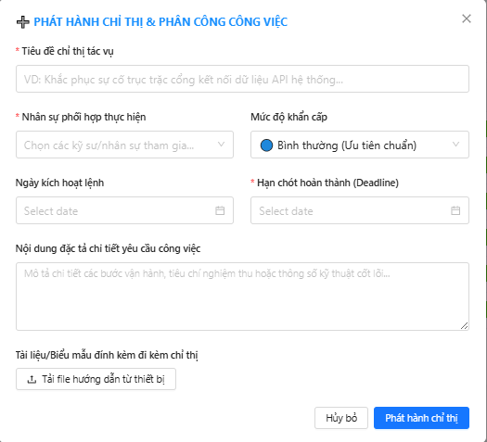
Hình ảnh 48: Trang Thêm Công Việc

3.4.16 Chức năng báo cáo công việc
Nhằm hỗ trợ quá trình theo dõi và đánh giá kết quả thực hiện nhiệm vụ, hệ thống cung cấp chức năng báo cáo công việc cho người dùng. Sau khi thực hiện công việc được giao, người dùng có thể cập nhật tiến độ hoặc gửi báo cáo trực tiếp trên hệ thống.
Các báo cáo được lưu trữ tập trung và chuyển đến người quản lý để xem xét, đánh giá mức độ hoàn thành công việc. Điều này giúp nâng cao tính minh bạch trong quá trình làm việc và hỗ trợ công tác quản lý hiệu quả hơn.
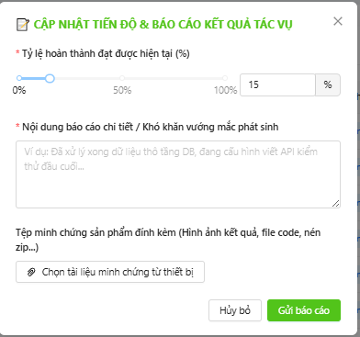
Hình ảnh 49: Trang Báo Cáo Tiến Độ
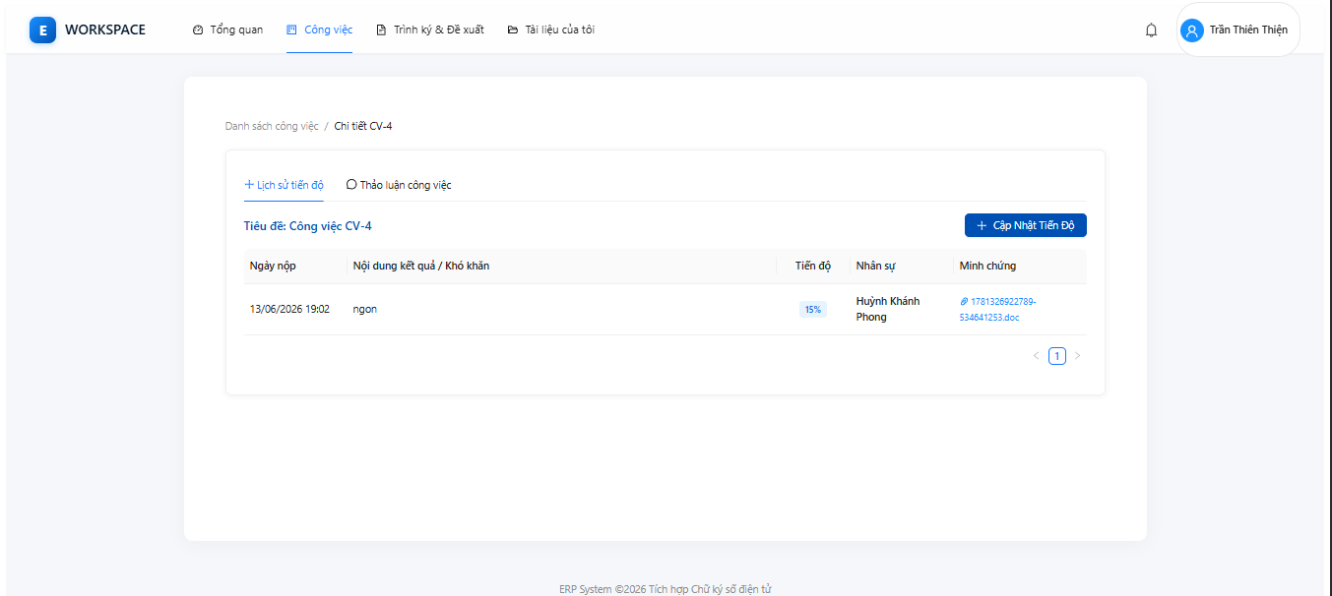
Hình ảnh 50: Trang Lịch Sử Báo Cáo Tiến Độ Công Việc
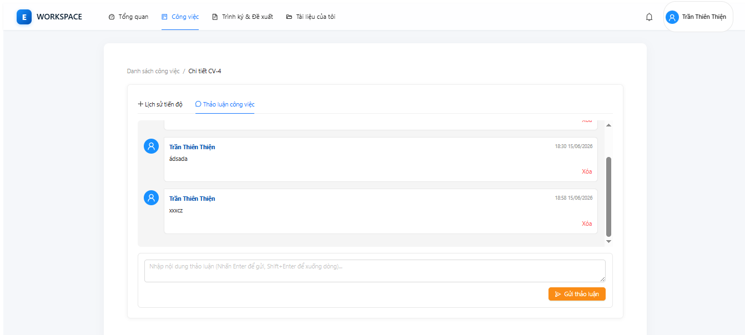
Hình ảnh 51: Trang Thảo Luận Công Việc

3.4.17 Chức năng tra cứu tài liệu
Để đáp ứng mục tiêu số hóa hồ sơ và tài liệu điện tử, hệ thống xây dựng chức năng tra cứu tài liệu dành cho người dùng. Chức năng này cho phép người dùng truy cập các tài liệu đã được phân quyền và thực hiện tìm kiếm thông tin khi cần thiết.
Việc lưu trữ và khai thác tài liệu trên môi trường số giúp tiết kiệm thời gian tra cứu, giảm thiểu chi phí lưu trữ hồ sơ giấy và nâng cao hiệu quả sử dụng dữ liệu trong tổ chức.
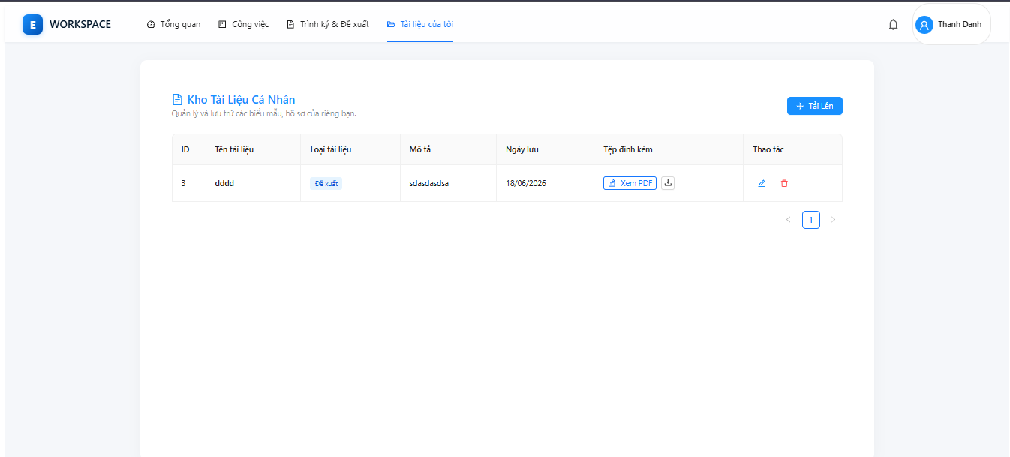

3.4.18 Chức năng quản lý đề xuất cá nhân
Nhằm tạo môi trường trao đổi thông tin giữa nhân viên và người quản lý, hệ thống xây dựng chức năng quản lý đề xuất cá nhân. Chức năng này cho phép người dùng tạo mới, theo dõi và quản lý các đề xuất liên quan đến công việc hoặc hoạt động của đơn vị.
Toàn bộ quá trình xử lý đề xuất được lưu trữ trên hệ thống, giúp người dùng dễ dàng theo dõi trạng thái giải quyết và đảm bảo tính minh bạch trong quá trình xử lý.
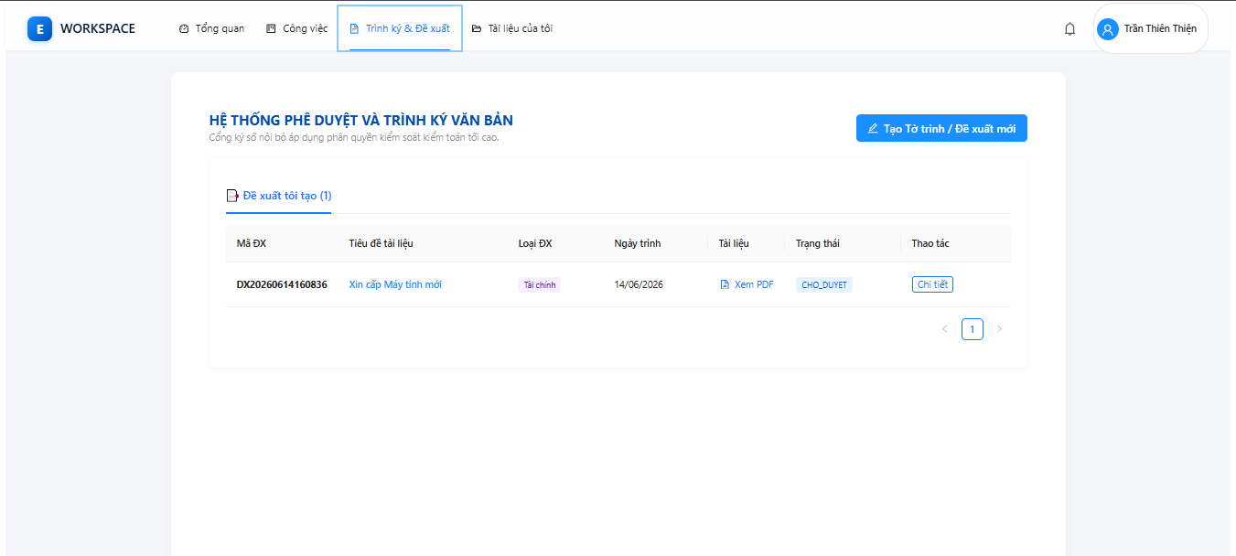
Hình ảnh 52: Trang Đề Xuất

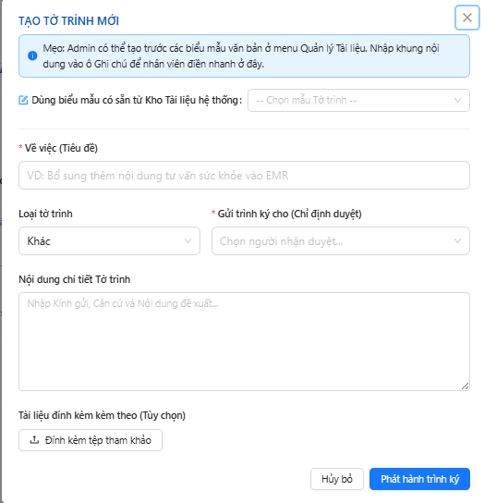
Hình ảnh 53: Trang Tạo Đề Xuất
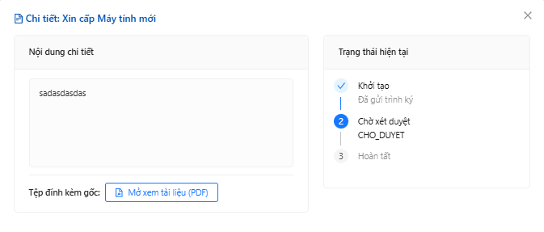
Hình ảnh 54: Trang Chi Tiết Đề Xuất

Riêng Trường Phòng với Phó Giám Đốc, Giám Đốc là sẽ có thêm chức năng duyệt đề xuất
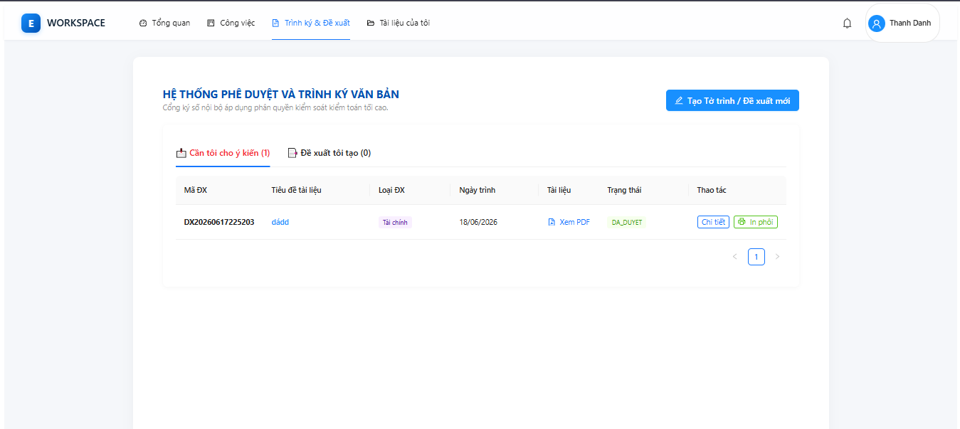
Hình ảnh 55: Trang Đề Xuất của TP,PGĐ,GĐ

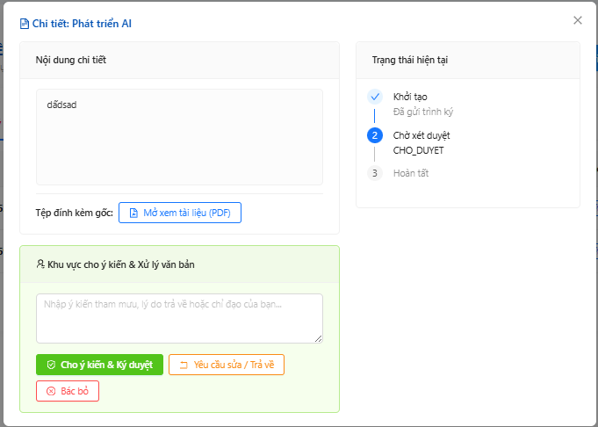
Hình ảnh 56: Trang Chi Tiết Đề Xuất

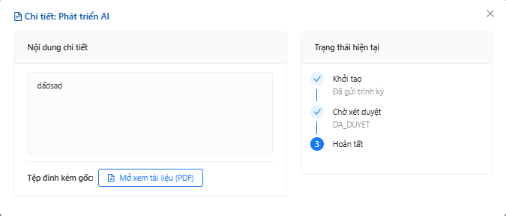
Hình ảnh 57: Trang Duyệt Đề Xuất
Hình ảnh 58: Trang In Đề Xuất

CHƯƠNG IV: KẾT LUẬN VÀ HƯỚNG PHÁT TRIỂN

4.1 Đánh giá kết quả đạt được
Sau thời gian thực tập, nghiên cứu và triển khai đề tài, hệ thống Website Quản lý Công việc và Số hóa Hồ sơ Nhân viên (EMR) đã được xây dựng và hoàn thiện các chức năng cơ bản theo mục tiêu đề ra. Hệ thống được phát triển trên nền tảng ReactJS, NodeJS, ExpressJS và SQL Server theo mô hình kiến trúc ba lớp nhằm đảm bảo khả năng mở rộng và bảo trì trong tương lai.
Các chức năng chính đã được triển khai gồm:
- Quản lý nhân viên.
- Quản lý phòng ban.
- Quản lý chức vụ.
- Quản lý vai trò và phân quyền.
- Quản lý tài liệu số hóa.
- Quản lý công việc.
- Quản lý báo cáo công việc.
- Quản lý đề xuất.
- Quản lý chữ ký điện tử.
- Quản lý thông báo.
- Dashboard thống kê.
- Các chức năng dành cho người dùng cá nhân.
Kết quả thử nghiệm cho thấy hệ thống hoạt động ổn định, giao diện thân thiện, dữ liệu được quản lý tập trung và đáp ứng được các yêu cầu cơ bản của bài toán quản lý công việc và số hóa hồ sơ nhân viên.

4.2 Kỹ năng thực hành đạt được
Thông qua quá trình thực hiện đề tài và làm việc tại đơn vị thực tập, em đã nâng cao được nhiều kỹ năng chuyên môn quan trọng như:
- Phân tích yêu cầu nghiệp vụ.
- Thiết kế cơ sở dữ liệu SQL Server.
- Thiết kế giao diện người dùng.
- Xây dựng và kiểm thử RESTful API.
- Phát triển ứng dụng Web Full-stack.
- Sử dụng Git để quản lý mã nguồn.
- Xử lý lỗi và tối ưu chương trình.
- Triển khai và vận hành hệ thống thử nghiệm.
Bên cạnh đó, em cũng cải thiện được khả năng tự nghiên cứu tài liệu kỹ thuật và giải quyết các vấn đề phát sinh trong quá trình phát triển phần mềm.

4.7 Hướng phát triển trong tương lai
Trong thời gian tới, hệ thống có thể tiếp tục được nghiên cứu và phát triển theo các hướng sau:
- Tích hợp chữ ký số theo tiêu chuẩn của Bộ Thông tin và Truyền thông.
- Bổ sung chức năng phê duyệt điện tử nhiều cấp.
- Xây dựng ứng dụng trên nền tảng thiết bị di động.
- Tích hợp công nghệ AI để nhận dạng và phân loại tài liệu tự động.
- Tích hợp OCR để trích xuất dữ liệu từ tài liệu số hóa.
- Phát triển hệ thống thông báo thời gian thực bằng WebSocket.
- Triển khai hệ thống trên nền tảng Cloud Computing.
- Bổ sung chức năng thống kê và báo cáo nâng cao.
- Tích hợp với các hệ thống ERP hoặc HIS trong tương lai.

DANH MỤC TÀI LIỆU THAM KHẢO

Tài liệu Tiếng Anh
[1] Oracle Corporation. Client-Server Architecture Overview. Oracle Documentation, 2026.
[2] International Data Corporation (IDC). Digital Transformation: Definition and Strategy Guide. IDC Research, 2026.
[3] AIIM (Association for Intelligent Information Management). Document Management System Fundamentals. AIIM Publications, 2026.
[4] Express.js Team. Express.js – Node.js Web Application Framework. Express.js Documentation, 2026.
[5] IBM Corporation. Management Information Systems (MIS). IBM Documentation and Learning Center, 2026.
[6] MashaMSFT. SQL Server Technical Documentation. Microsoft Learn, Microsoft Corporation, 2026.
[7] Mozilla Developer Network (MDN). Overview of HTTP. Mozilla Foundation, 2026.
[8] React Team. React Reference Overview. Meta Platforms, Inc., 2026.
[9] Mozilla Developer Network (MDN). REST – Glossary. Mozilla Foundation, 2025.
[10] Atlassian Corporation. Task Management Guide and Best Practices. Atlassian Documentation, 2026.
[11] Vite Team. Vite Documentation. VoidZero Inc., 2026.
[12] Auth0 Inc. Introduction to JSON Web Tokens (JWT). Auth0 Documentation, 2026.

Tài liệu Tiếng Việt
[13] Trường Trung cấp Kinh tế Kỹ thuật Tây Ninh. Giới thiệu Trường Trung cấp Kinh tế Kỹ thuật Tây Ninh. Tây Ninh, Việt Nam, 2026.

